2023年普通高等学校招生全国统一考试（新课标卷）
理科综合
1. 葡萄糖是人体所需的一种单糖。下列关于人体内葡萄糖的叙述，错误的是（ ）
A. 葡萄糖是人体血浆的重要组成成分，其含量受激素的调节
B. 葡萄糖是机体能量的重要来源，能经自由扩散通过细胞膜
C. 血液中的葡萄糖进入肝细胞可被氧化分解或转化为肝糖原
D. 血液中的葡萄糖进入人体脂肪组织细胞可转变为甘油三酯
【答案】B
【解析】
【分析】葡萄糖是细胞生命活动所需要的主要能源物质，常被形容为“生命的燃料”。
【详解】A、葡萄糖是人体血浆的重要组成成分，血液中的糖称为血糖，血糖含量受胰岛素、胰高血糖素等激素的调节，A正确；
B、葡萄糖是细胞生命活动所需要的主要能源物质，是机体能量的重要来源，葡萄糖通过细胞膜进入红细胞是协助扩散，进入小肠上皮细胞为主动运输，进入组织细胞一般通过协助扩散，B错误；
CD、血糖浓度升高时，在胰岛素作用下，血糖可以进入肝细胞进行氧化分解并合成肝糖原，进入脂肪组织细胞转变为甘油三酯，CD正确。
故选B。
2. 我国劳动人民在漫长的历史进程中，积累了丰富的生产、生活经验，并在实践中应用。生产和生活中常采取的一些措施如下。
①低温储存，即果实、蔬菜等收获后在低温条件下存放
②春化处理，即对某些作物萌发的种子或幼苗进行适度低温处理
③风干储藏，即小麦、玉米等种子收获后经适当风干处理后储藏
④光周期处理，即在作物生长的某一时期控制每天光照和黑暗的相对时长
⑤合理密植，即栽种作物时做到密度适当，行距、株距合理
⑥间作种植，即同一生长期内，在同一块土地上隔行种植两种高矮不同的作物
关于这些措施，下列说法合理的是（ ）
A. 措施②④分别反映了低温和昼夜长短与作物开花的关系
B. 措施③⑤的主要目的是降低有机物的消耗
C. 措施②⑤⑥的主要目的是促进作物的光合作用
D. 措施①③④的主要目的是降低作物或种子的呼吸作用强度
【答案】A
【解析】
【分析】常考的细胞呼吸原理的应用：1、用透气纱布或“创可贴”包扎伤口：增加通气量，抑制致病菌的无氧呼吸。2、酿酒时：早期通气--促进酵母菌有氧呼吸，利于菌种繁殖，后期密封发酵罐--促进酵母菌无氧呼吸，利于产生酒精。3、做馒头或面包时，加入酵母菌，酵母菌经过发酵可以分解面粉中的葡萄糖，产生二氧化碳，二氧化碳是气体，遇热膨胀而形成小孔，使得馒头或面包暄软多孔。4、食醋、味精制作：向发酵罐中通入无菌空气，促进醋酸杆菌、谷氨酸棒状杆菌进行有氧呼吸。5、土壤松土，促进根细胞呼吸作用，有利于主动运输，为矿质元素吸收供应能量。6、稻田定期排水：促进水稻根细胞有氧呼吸。7、提倡慢跑：促进肌细胞有氧呼吸，防止无氧呼吸产生乳酸使肌肉酸胀。
【详解】A、措施②春化处理是为了促进花芽形成，反映了低温与作物开花的关系，④光周期处理，反映了昼夜长短与作物开花的关系，A正确；
B、措施③风干储藏可以减少自由水，从而减弱细胞呼吸，降低有机物的消耗，⑤合理密植的主要目的是提高能量利用率，促进光合作用，B错误；
C、措施②春化处理是为了促进花芽形成，⑤⑥的主要目的是促进作物的光合作用，C错误；
D、措施①③的主要目的是降低作物或种子的呼吸作用强度，④光周期处理，目的是促进或抑制植物开花，D错误。
故选A。
3. 人体内的免疫细胞是体液免疫和细胞免疫过程的重要参与者。下列叙述正确的是（ ）
①免疫细胞表面的受体可识别细菌、病毒等入侵机体的病原体
②树突状细胞能够处理和呈递抗原，淋巴细胞不能呈递抗原
③辅助性T细胞参与体液免疫过程而不参与细胞免疫过程
④体液免疫可产生记忆B细胞，细胞免疫可产生记忆T细胞
⑤某些致病细菌感染人体既可引发体液免疫又可引发细胞免疫
A. ①②④ B. ①④⑤ C. ②③⑤ D. ③④⑤
【答案】B
【解析】
【分析】免疫细胞是执行免疫功能的细胞，它们来自骨髓的造血干细胞，包括各种类型的白细胞，如淋巴细胞、树突状细胞和巨噬细胞等。
【详解】①病原体进入机体后，其表面一些特定的蛋白质等物质，能够与免疫细胞表面的受体结合，从而引发免疫反应，故免疫细胞表面的受体可识别细菌、病毒等入侵机体的病原体，①正确；
②B细胞、树突状细胞和巨噬细胞都能够处理和呈递抗原，B细胞属于淋巴细胞，②错误；
③辅助性T细胞在体液免疫过程中，辅助性T细胞表面特定分子发生变化与B细胞结合作为激活B细胞的第二信号，并且分裂分化，分泌细胞因子促进B细胞的分裂、分化过程；在细胞免疫过程中，辅助性T细胞分泌细胞因子促进细胞毒性T细胞增殖分化。因此辅助性T细胞既参与体液免疫又参与细胞免疫过程，③错误；
④体液免疫过程中，B细胞活化后开始增殖分化，一小部分分化为记忆B细胞；细胞免疫过程中，细胞毒性T细胞分裂并分化，形成新的细胞毒性T细胞和记忆T细胞，④正确；
⑤某些致病细菌是寄生在宿主细胞内的，感染人体时既可引发体液免疫又可引发细胞免疫，⑤正确。
综上所述，①④⑤正确。
故选B。
4. 为了研究和保护我国东北地区某自然保护区内的野生哺乳动物资源，研究人员采用红外触发相机自动拍摄技术获得了该保护区内某些野生哺乳动物资源的相应数据，为生态学研究提供了相关依据。下列叙述错误的是（ ）
A. 通过对数据的分析和处理，可以了解保护区内大型野生哺乳动物的物种丰富度
B. 与标记重捕法相比，采用该技术进行调查对野生哺乳动物的生活干扰相对较小
C. 采用红外触发相机拍摄技术可调查生活在该自然保护区内东北豹的种群密度
D. 该技术能调查保护区内东北豹种群中成年个体数量，不能调查幼年个体数量
【答案】D
【解析】
【分析】1、样方法--估算种群密度最常用的方法之一（1）概念：在被调查种群的分布范围内，随机选取若干个样方，通过计数每个样方内的个体数，求得每个样方的种群密度，以所有样方法种群密度的平均值作为该种群的种群密度估计值。（2）适用范围：植物种群密度，昆虫卵的密度，蚜虫、跳蝻的密度等。
2、标记重捕法（1）前提条件：标志个体与未标志个体重捕的概率相等。调查期内没有新的出生和死亡，无迁入和迁出。（2）适用范围：活动能力强和范围大的动物，如哺乳类、鸟类、爬行类、两栖类、鱼类和昆虫等动物。
【详解】A、红外触发相机监测野生动物方法是一种新型调查手段，特别适用于对活动隐秘的大中型、珍稀兽类、鸟类的记录。通过对数据的分析和处理，可以了解保护区内大型野生哺乳动物的物种数目的多少，即物种丰富度，A正确；
B、标记重捕法需要捕捉动物并标记，后再次捕捉，故与标记重捕法相比，采用该技术进行调查对野生哺乳动物的生活干扰相对较小， B正确；
C、采用红外触发相机拍摄技术可得保护区内东北豹种群数量和分布情况，即可调查生活在该自然保护区内东北豹的种群密度 ，C正确；
D、该技术能调查保护区内东北豹种群中各年龄段的个体数量，D错误。
故选D。
5. 某研究小组从野生型高秆（显性）玉米中获得了2个矮秆突变体，为了研究这2个突变体的基因型，该小组让这2个矮秆突变体（亲本）杂交得F₁，F₁自交得F₂，发现F₂中表型及其比例是高秆:矮秆:极矮秆=9:6:1。若用A、B表示显性基因，则下列相关推测错误的是（ ）
A. 亲本的基因型为aaBB和AAbb，F₁的基因型为AaBb
B. F₂矮秆的基因型有aaBB、AAbb、aaBb、Aabb，共4种
C. 基因型是AABB的个体为高秆，基因型是aabb的个体为极矮秆
D. F₂矮秆中纯合子所占比例为1/2，F₂高秆中纯合子所占比例为1/16
【答案】D
【解析】
【分析】由题干信息可知，2个矮秆突变体（亲本）杂交得F₁，F₁自交得F₂，发现F₂中表型及其比例是高秆:矮秆:极矮秆=9:6:1，符合9:3:3:1的变式，因此控制两个矮秆突变体的基因遵循基因的自由组合定律。
【详解】A、F₂中表型及其比例是高秆:矮秆:极矮秆=9:6:1，符合:9:3:3:1的变式，因此因此控制两个矮秆突变体的基因遵循基因的自由组合定律，即高秆基因型为A_B_，矮秆基因型为A_bb、aaB_，极矮秆基因型为aabb，因此可推知亲本的基因型为aaBB和AAbb，F₁的基因型为AaBb，A正确；
B、矮秆基因型为A_bb、aaB_，因此F₂矮秆的基因型有aaBB、AAbb、aaBb、Aabb，共4种，B正确；
C、由F₂中表型及其比例可知基因型是AABB的个体为高秆，基因型是aabb的个体为极矮秆，C正确；
D、F₂矮秆基因型为A_bb、aaB_共6份，纯合子基因型为aaBB、AAbb共2份，因此矮秆中纯合子所占比例为1/3，F₂高秆基因型为A_B_共9份，纯合子为AABB共1份，因此高秆中纯合子所占比例为1/9，D错误。
故选D。
6. 某同学拟用限制酶（酶1、酶2、酶3和酶4）、DNA连接酶为工具，将目的基因（两端含相应限制酶的识别序列和切割位点）和质粒进行切割、连接，以构建重组表达载体。限制酶的切割位点如图所示。
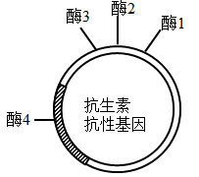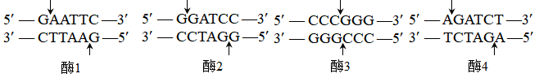
下列重组表达载体构建方案合理且效率最高的是（ ）
A. 质粒和目的基因都用酶3切割，用E. coli DNA连接酶连接
B. 质粒用酶3切割、目的基因用酶1切割，用T4 DNA连接酶连接
C. 质粒和目的基因都用酶1和酶2切割，用T4 DNA连接酶连接
D. 质粒和目的基因都用酶2和酶4切割，用E. coli DNA连接酶连接
【答案】C
【解析】
【分析】DNA连接酶：
（1）根据酶的来源不同分为两类：E.coliDNA连接酶、T4DNA连接酶。这二者都能连接黏性末端，此外T4DNA连接酶还可以连接平末端，但连接平末端时的效率比较低。
（2）DNA连接酶连接的是两个核苷酸之间的磷酸二酯键。
【详解】A、酶3切割后得到是平末端，应该用T4 DNA连接酶连接，A错误；
B、质粒用酶3切割后得到平末端，目的基因用酶1切割后得到的是黏性末端，二者不能连接，B错误；
C、质粒和目的基因都用酶1和酶2切割后得到黏性末端，用T4 DNA连接酶连接后，还能保证目的基因在质粒上的连接方向，此重组表达载体的构建方案最合理且高效，C正确；
D、若用酶2和酶4切割质粒和目的基因，会破坏质粒上的抗生素抗性基因，连接形成的基因表达载体缺少标记基因，无法进行后续的筛选，D错误。
故选C。
7. 化学在文物的研究和修复中有重要作用。下列说法错误的是
A. 竹简的成分之一纤维素属于天然高分子 B. 龟甲的成分之一羟基磷灰石属于无机物
C. 古陶瓷修复所用的熟石膏，其成分为Ca(OH)₂ D. 古壁画颜料中所用的铁红，其成分为Fe₂O₃
【答案】C
【解析】
【详解】A．纤维素是一种天然化合物，其分子式为(C₆H₁₀O₅)_{n}，其相对分子质量较高，是一种天然高分子，A正确；
B．羟基磷灰石又称又称羟磷灰石、碱式磷酸钙，其化学式为[Ca₁₀(PO₄)₆(OH)₂]，属于无机物，B正确；
C．熟石膏是主要成分为2CaSO₄·H₂O，Ca(OH)₂为熟石灰的主要成分，C错误；
D．Fe₂O₃为红色，常被用于油漆、涂料、油墨和橡胶的红色颜料，俗称铁红，D正确；
故答案选C。
8. 光学性能优良的高分子材料聚碳酸异山梨醇酯可由如下反应制备。
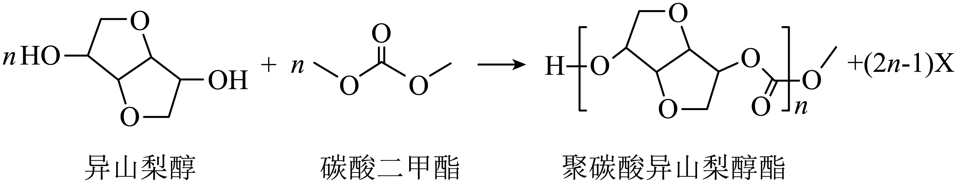
下列说法错误的是
A. 该高分子材料可降解 B. 异山梨醇分子中有3个手性碳
C. 反应式中化合物X为甲醇 D. 该聚合反应为缩聚反应
【答案】B
【解析】
【详解】A．该高分子材料中含有酯基，可以降解，A正确；
B．异山梨醇中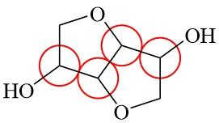四处的碳原子为手性碳原子，故异山梨醇分子中有4个手性碳，B错误；
C．反应式中异山梨醇释放出一个羟基与碳酸二甲酯释放出的甲基结合生成甲醇，故反应式中X为甲醇，C正确；
D．该反应在生产高聚物的同时还有小分子的物质生成，属于缩聚反应，D正确；
故答案选B。
9. 一种可吸附甲醇的材料，其化学式为，部分晶体结构如下图所示，其中为平面结构。
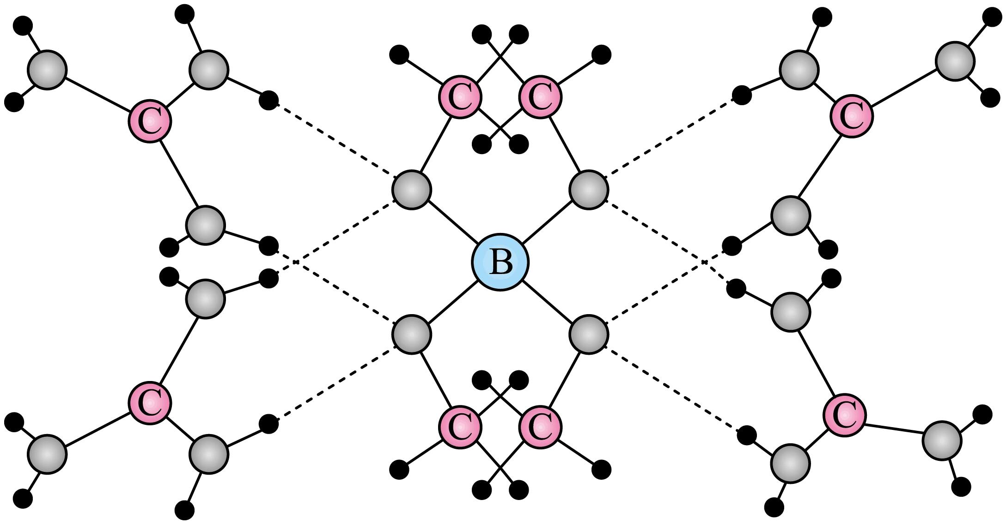
下列说法正确的是
A. 该晶体中存在N-H…O氢键 B. 基态原子的第一电离能：
C. 基态原子未成对电子数： D. 晶体中B、N和O原子轨道杂化类型相同
【答案】A
【解析】
【详解】A．由晶体结构图可知，中的的与中的形成氢键，因此，该晶体中存在氢键，A说法正确；
B．同一周期元素原子的第一电离能呈递增趋势，但是第ⅡA、ⅤA元素的原子结构比较稳定，其第一电离能高于同周期的相邻元素的原子，因此，基态原子的第一电离能从小到大的顺序为C< O < N，B说法不正确；
C．B、C、O、N的未成对电子数分别为1、2、2、3，因此，基态原子未成对电子数B<C=O<N，C说法不正确；
D．为平面结构，则其中的C和N原子轨道杂化类型均为；中B与4个O形成了4个σ键，B没有孤电子对，则B的原子轨道杂化类型为；中O分别与B和C形成了2个σ键，O原子还有2个孤电子对，则O的原子轨道的杂化类型均为；综上所述，晶体中B、О和N原子轨道的杂化类型不相同，D说法不正确；
综上所述，本题选A。
10. 一种以和为电极、水溶液为电解质的电池，其示意图如下所示。放电时，可插入层间形成。下列说法错误的是
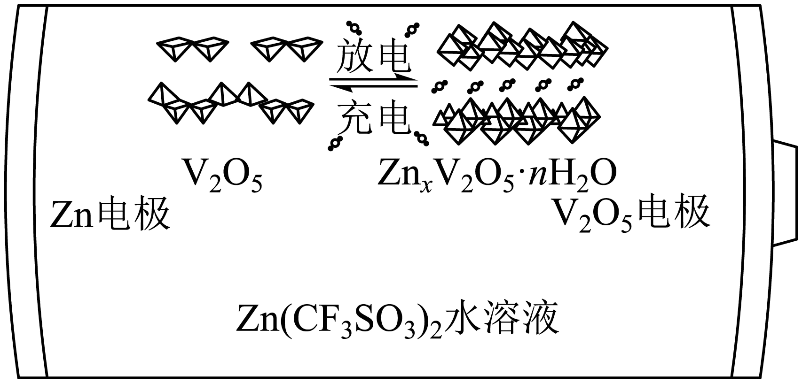
A. 放电时为正极
B. 放电时由负极向正极迁移
C. 充电总反应：
D. 充电阳极反应：
【答案】C
【解析】
【分析】由题中信息可知，该电池中Zn为负极、为正极，电池的总反应为。
【详解】A．由题信息可知，放电时，可插入层间形成，发生了还原反应，则放电时为正极，A说法正确；
B．Zn为负极，放电时Zn失去电子变为，阳离子向正极迁移，则放电时由负极向正极迁移，B说法正确；
C．电池在放电时总反应为，则其在充电时的总反应为，C说法不正确；
D．充电阳极上被氧化为，则阳极的电极反应为，D说法正确；
综上所述，本题选C。
11. 根据实验操作及现象，下列结论中正确的是
选项 | 实验操作及现象 | 结论
A | 常温下将铁片分别插入稀硝酸和浓硝酸中，前者产生无色气体，后者无明显现象 | 稀硝酸的氧化性比浓硝酸强
B | 取一定量样品，溶解后加入溶液，产生白色沉淀。加入浓，仍有沉淀 | 此样品中含有
C | 将银和溶液与铜和溶液组成原电池连通后银表面有银白色金属沉积，铜电极附近溶液逐渐变蓝 | 的金属性比强
D | 向溴水中加入苯，振荡后静置，水层颜色变浅 | 溴与苯发生了加成反应

A. A B. B C. C D. D
【答案】C
【解析】
【详解】A．常温下，铁片与浓硝酸会发生钝化，导致现象不明显，但稀硝酸与铁不发生钝化，会产生气泡，所以不能通过该实验现象比较浓硝酸和稀硝酸的氧化性强弱，A错误；
B．浓硝酸会氧化亚硫酸根生成硫酸根，仍然产生白色沉淀，所以不能通过该实验现象判断样品中含有硫酸根，B错误；
C．铜比银活泼，在形成原电池过程中，做负极，发生氧化反应，生成了铜离子，导致溶液变为蓝色，所以该实验可以比较铜和银的金属性强弱，C正确；
D．向溴水中加入苯，苯可将溴萃取到上层，使下层水层颜色变浅，不是溴与苯发生了加成反应，D错误；
故选C。
12. “肼合成酶”以其中的配合物为催化中心，可将与转化为肼()，其反应历程如下所示。
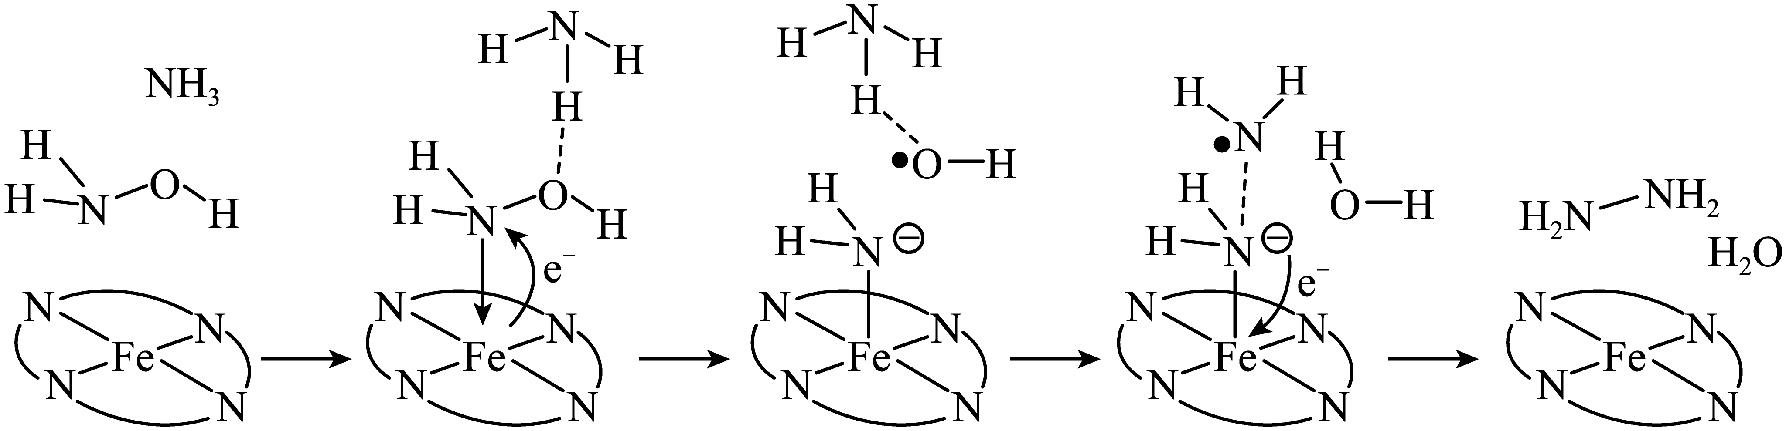
下列说法错误的是
A. 、和均为极性分子
B. 反应涉及、键断裂和键生成
C. 催化中心的被氧化为，后又被还原为
D. 将替换为，反应可得
【答案】D
【解析】
【详解】A．NH₂OH，NH₃，H₂O的电荷分布都不均匀，不对称，为极性分子，A正确；
B．由反应历程可知，有N－H，N－O键断裂，还有N－H键的生成，B正确；
C．由反应历程可知，反应过程中，Fe²⁺先失去电子发生氧化反应生成Fe³⁺，后面又得到电子生成Fe²⁺，C正确；
D．由反应历程可知，反应过程中，生成的NH₂NH₂有两个氢来源于NH₃，所以将NH₂OH替换为ND₂OD，不可能得到ND₂ND₂，得到ND₂NH₂和HDO，D错误；
故选D。
13. 向饱和溶液(有足量固体)中滴加氨水，发生反应和，与的关系如下图所示(其中M代表、、或)。 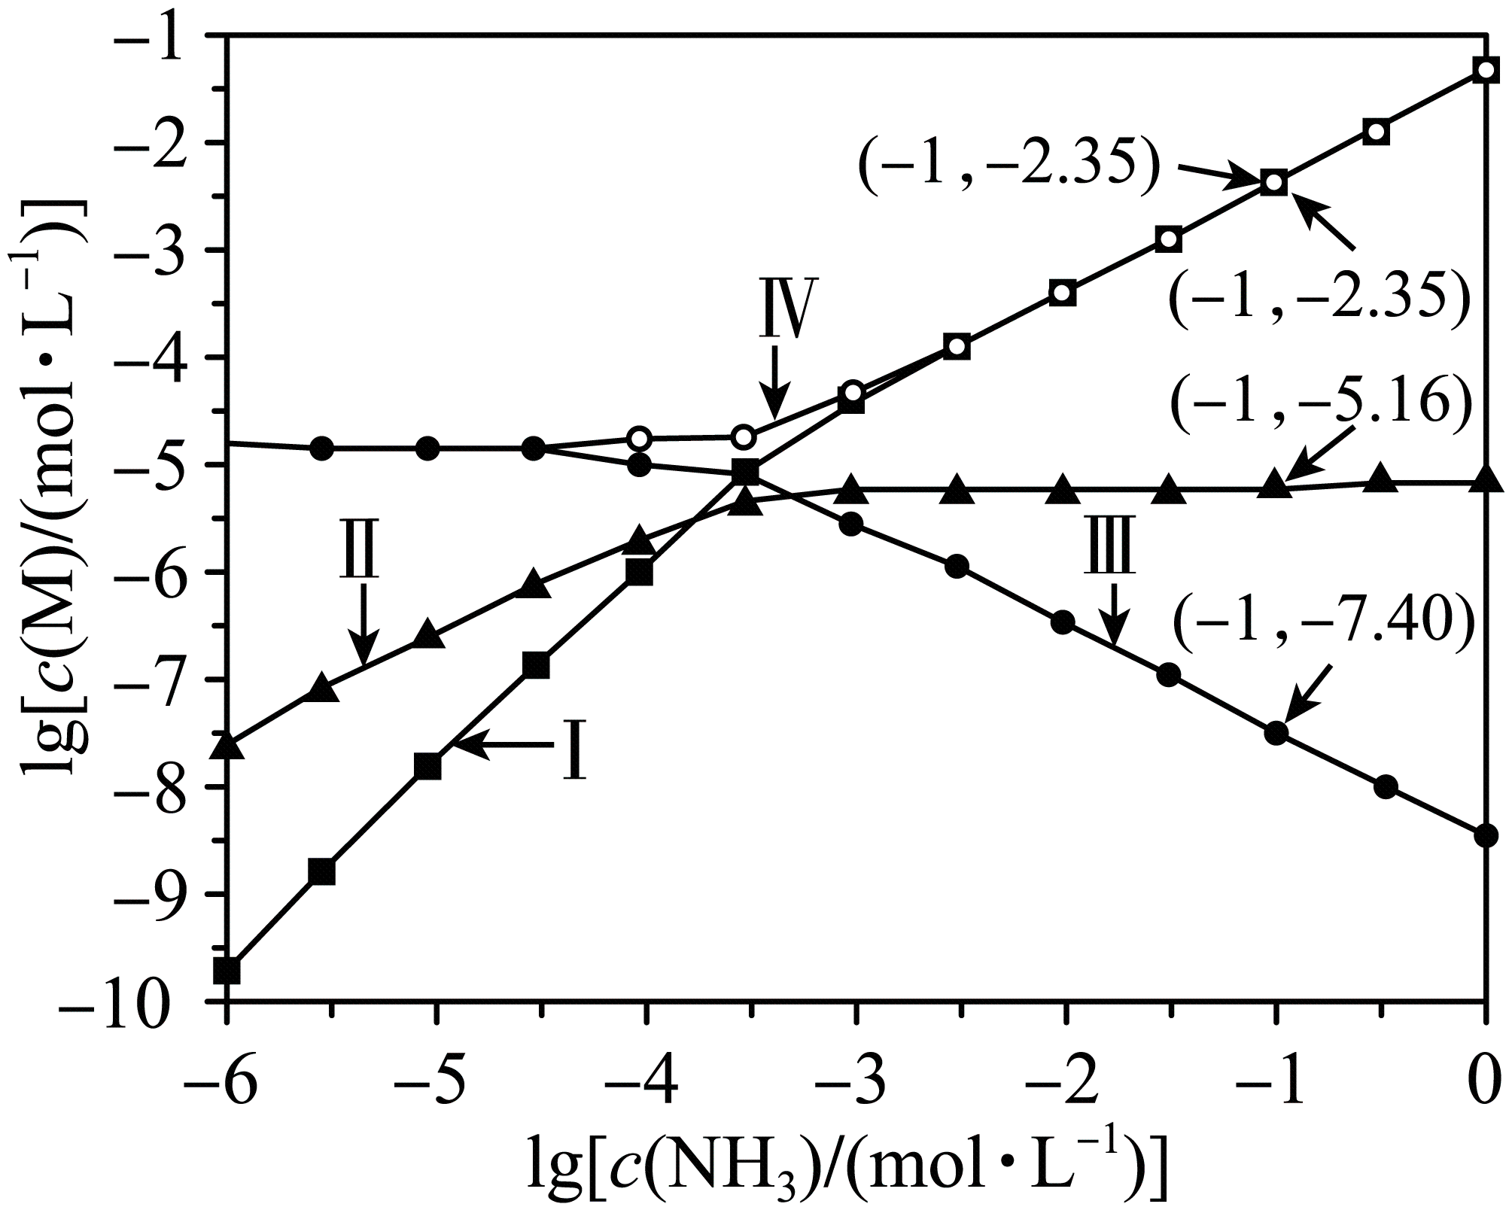
下列说法错误的是
A. 曲线I可视为溶解度随浓度变化曲线
B. 的溶度积常数
C. 反应的平衡常数K的值为
D. 时，溶液中
【答案】A
【解析】
【分析】氯化银饱和溶液中银离子和氯离子的浓度相等，向饱和溶液中滴加氨水，溶液中银离子浓度减小，氯离子浓度增大、一氨合银离子增大，继续滴加氨水，一氨合银离子增大的幅度小于二氨合银离子，则曲线I、Ⅱ、Ⅲ、Ⅳ分别表示二氨合银离子、一氨合银离子、银离子、氯离子与氨气浓度对数变化的曲线。
【详解】A．氨的浓度较小时AgCl(s) Ag⁺(aq)+Cl⁻(aq)，浓度较大时AgCl(s) +2NH₃(aq)+Cl⁻(aq)，氯化银的溶解度曲线应与氯离子的曲线吻合，应该为曲线Ⅳ，故A错误；
B．由图可知，c(NH₃)=10⁻¹mol/L时，c(Cl⁻)=10^{-2.35}mol/L, c(Ag⁺)=10^{-7.40}mol/L，则氯化银的溶度积为10^{-2.35}×10^{-7.40}=10^{-9.75}，故B正确；
C．由图可知，氨分子浓度对数为-1时，溶液中二氨合银离子和一氨合银离子的浓度分别为10^{-2.35}mol/L和10^{-5.16}mol/L，则的平衡常数K=
==，故C正确；
D．由分析可知，曲线I、Ⅱ、Ⅲ、Ⅳ分别表示二氨合银离子、一氨合银离子、银离子、氯离子与氨气浓度对数变化的曲线，则时，溶液中，故D正确；
故选A。
14. 船上的人和水下的潜水员都能听见轮船的鸣笛声。声波在空气中和在水中传播时的（ ）
A. 波速和波长均不同 B. 频率和波速均不同
C. 波长和周期均不同 D. 周期和频率均不同
【答案】A
【解析】
【详解】声波的周期和频率由振源决定，故声波在空气中和在水中传播的周期和频率均相同，但声波在空气和水中传播的波速不同，根据波速与波长关系可知，波长也不同。故A正确，BCD错误。
故选A。
15. 无风时，雨滴受空气阻力的作用在地面附近会以恒定的速率竖直下落。一质量为m的雨滴在地面附近以速率v下落高度h的过程中，克服空气阻力做的功为（重力加速度大小为g）（ ）
A. 0 B. mgh C. D.
【答案】B
【解析】
【详解】在地面附近雨滴做匀速运动，根据动能定理得
故雨滴克服空气阻力做功为。
故选B。
16. 铯原子基态的两个超精细能级之间跃迁发射的光子具有稳定的频率，铯原子钟利用的两能级的能量差量级为10⁻⁵eV，跃迁发射的光子的频率量级为（普朗克常量，元电荷）（ ）
A. 10³Hz B. 10⁶Hz C. 10⁹Hz D. 10¹²Hz
【答案】C
【解析】
【详解】铯原子利用的两能极的能量差量级对应的能量为
由光子能量的表达式可得，跃迁发射的光子的频率量级为
跃迁发射的光子的频率量级为10⁹Hz。故选C。
17. 2023年5月，世界现役运输能力最大的货运飞船天舟六号，携带约5800kg的物资进入距离地面约400km（小于地球同步卫星与地面的距离）的轨道，顺利对接中国空间站后近似做匀速圆周运动。对接后，这批物资（ ）
A. 质量比静止在地面上时小 B. 所受合力比静止在地面上时小
C. 所受地球引力比静止在地面上时大 D. 做圆周运动的角速度大小比地球自转角速度大
【答案】D
【解析】
【详解】A．物体在低速（速度远小于光速）宏观条件下质量保持不变，即在空间站和地面质量相同，故A错误；
BC．设空间站离地面的高度为h，这批物质在地面上静止合力为零，在空间站所受合力为万有引力即
在地面受地球引力为
因此有，故BC错误；
D．物体绕地球做匀速圆周运动万有引力提供向心力
解得
这批物质在空间站内的轨道半径小于同步卫星的轨道半径，因此这批物质的角速度大于同步卫星的角速度，同步卫星的角速度等于地球自转的角速度，即这批物质的角速度大于地球自转的角速度，故D正确。
故选D。
18. 一电子和一α粒子从铅盒上的小孔O竖直向上射出后，打到铅盒上方水平放置的屏幕P上的a和b两点，a点在小孔O的正上方，b点在a点的右侧，如图所示。已知α粒子的速度约为电子速度的，铅盒与屏幕之间存在匀强电场和匀强磁场，则电场和磁场方向可能为（ ）
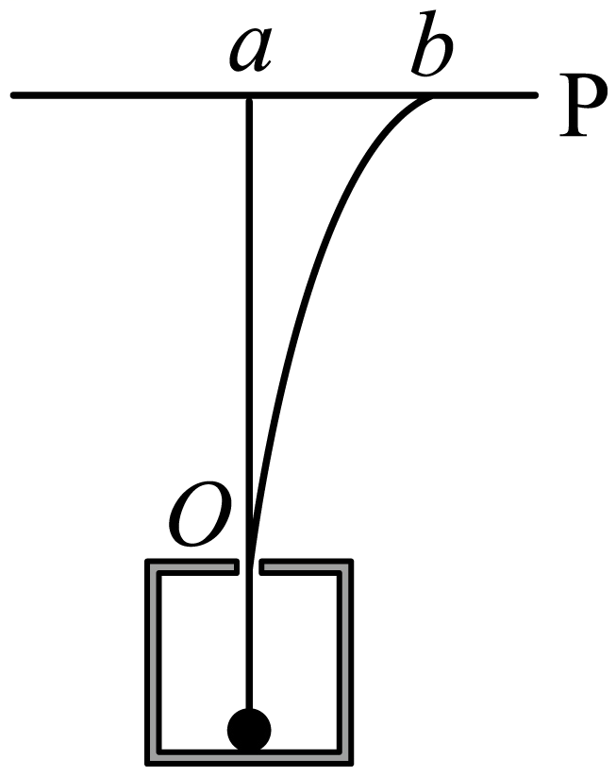
A. 电场方向水平向左、磁场方向垂直纸面向里
B. 电场方向水平向左、磁场方向垂直纸面向外
C 电场方向水平向右、磁场方向垂直纸面向里
D. 电场方向水平向右、磁场方向垂直纸面向外
【答案】C
【解析】
【详解】A．带电粒子在电场和磁场中运动，打到a点的粒子电场力和洛伦兹力平衡，当电场向左磁场垂直直面向里时，粒子受到向左的电场力和洛伦兹力，电子受到向右的电场力和洛伦兹力均不能满足受力平衡打到a点，A错误；
B．电场方向向左，磁场方向向外，此时如果粒子打在a点则受到向左的电场力和向右的洛伦兹力平衡
则电子速度大，受到向左的洛伦兹力大于向右的电场力向左偏转，同理如果电子打在a点，则粒子向左的电场力大于向右的洛伦兹力则向左偏转，均不会打在b点，B错误；
CD．电场方向向右，磁场垂直纸面向里，如果粒子打在a点，即向右的电场力和向左的洛伦兹力平衡
电子速度大，受到向右的洛伦兹力大于向左的电场力向右偏转，同理如果电子打在a，则粒子向右的电场力大于向左的洛伦兹力向右偏转，均会打在b点；同理电场向右磁场垂直纸面向外时，粒子受到向右的电场力和洛伦兹力，电子受到向左的电场力和洛伦兹力不能受力平衡打到a点，故C正确D错误；
故选C。
19. 使甲、乙两条形磁铁隔开一段距离，静止于水平桌面上，甲的N极正对着乙的S极，甲的质量大于乙的质量，两者与桌面之间的动摩擦因数相等。现同时释放甲和乙，在它们相互接近过程中的任一时刻（ ）
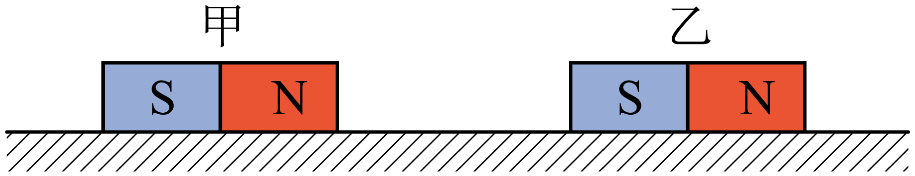
A. 甲的速度大小比乙的大 B. 甲的动量大小比乙的小
C. 甲的动量大小与乙的相等 D. 甲和乙的动量之和不为零
【答案】BD
【解析】
【详解】对甲、乙两条形磁铁分别做受力分析，如图所示
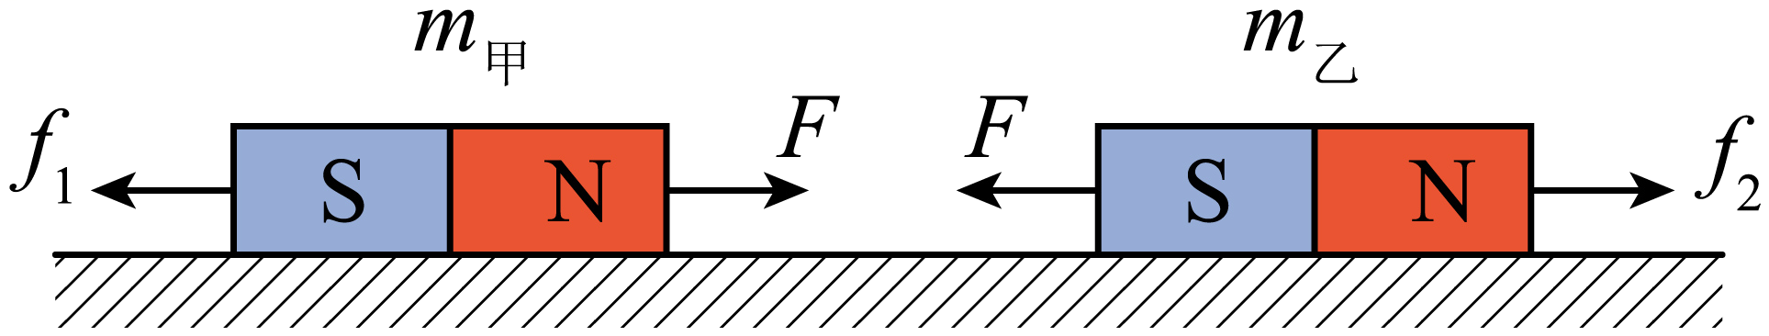
A．根据牛顿第二定律有
由于
m_{甲} > m_{乙}
所以
a_{甲} < a_{乙}
由于两物体运动时间相同，且同时由静止释放，可得
v_{甲} < v_{乙}
A错误；
BCD．对于整个系统而言，由于μm_{甲}g > μm_{乙}g，合力方向向左，合冲量方向向左，所以合动量方向向左，显然甲的动量大小比乙的小，BD正确、C错误。
故选BD。
20. 一质量为1kg的物体在水平拉力的作用下，由静止开始在水平地面上沿x轴运动，出发点为x轴零点，拉力做的功W与物体坐标x的关系如图所示。物体与水平地面间的动摩擦因数为0.4，重力加速度大小取10m/s²。下列说法正确的是（ ）
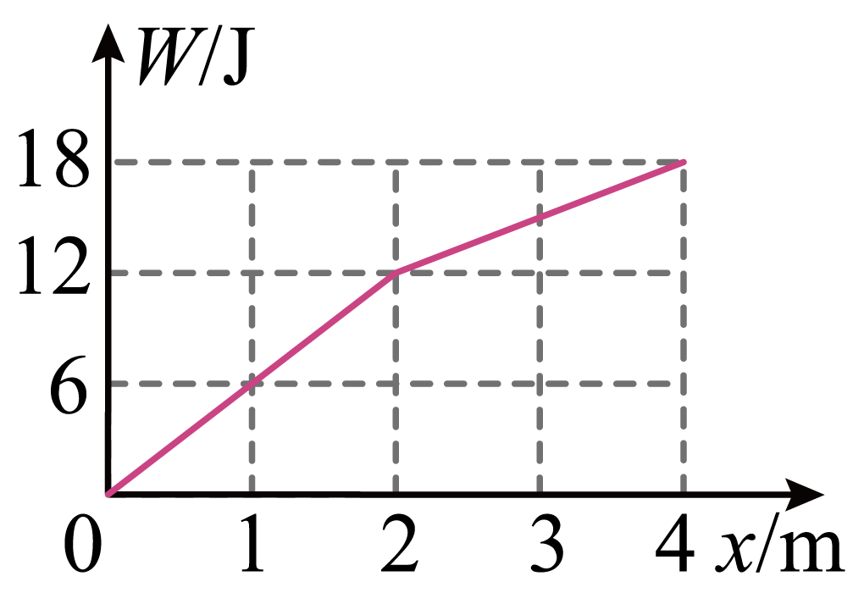
A. 在x = 1m时，拉力的功率为6W
B. 在x = 4m时，物体的动能为2J
C. 从x = 0运动到x = 2m，物体克服摩擦力做的功为8J
D. 从x = 0运动到x = 4的过程中，物体的动量最大为2kg∙m/s
【答案】BC
【解析】
【详解】由于拉力在水平方向，则拉力做的功为
W = Fx
可看出W—x图像的斜率代表拉力F。
AB．在物体运动的过程中根据动能定理有
则x = 1m时物体的速度为
v₁= 2m/s
x = 1m时，拉力为
则此时拉力的功率
P = Fv₁= 12W
x = 4m时物体的动能为
E_{k}= 2J
A错误、B正确；
C．从x = 0运动到x = 2m，物体克服摩擦力做的功为
W_{f}= μmgx = 8J
C正确；
D．根据W—x图像可知在0—2m的过程中F₁= 6N，2—4m的过程中F₂= 3N，由于物体受到的摩擦力恒为f = 4N，则物体在x = 2m处速度最大，且根据选项AB分析可知此时的速度
则从x = 0运动到x = 4的过程中，物体的动量最大为
D错误。
故选BC。
21. 如图，一封闭着理想气体的绝热汽缸置于水平地面上，用轻弹簧连接的两绝热活塞将汽缸分为f、g、h三部分，活塞与汽缸壁间没有摩擦。初始时弹簧处于原长，三部分中气体的温度、体积、压强均相等。现通过电阻丝对f中的气体缓慢加热，停止加热并达到稳定后（ ）
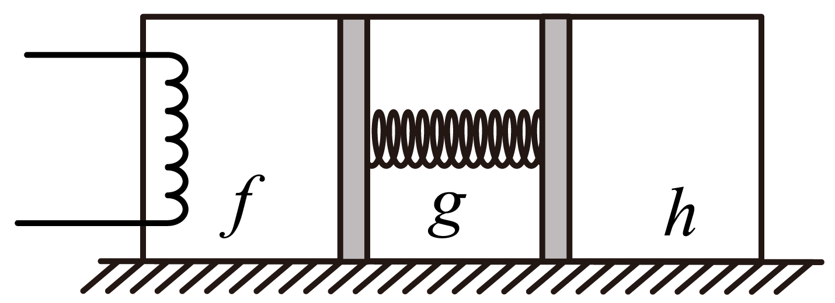
A. h中的气体内能增加 B. f与g中的气体温度相等
C. f与h中的气体温度相等 D. f与h中的气体压强相等
【答案】AD
【解析】
【详解】A．当电阻丝对f中气体缓慢加热时，f中的气体内能增大，温度升高，根据理想气体状态方程可知f中的气体压强增大，会缓慢推动左边活塞，可知h的体积也被压缩压强变大，对活塞受力分析，根据平衡条件可知，弹簧弹力变大，则弹簧被压缩。与此同时弹簧对右边活塞有弹力作用，缓慢向右推动左边活塞。故活塞对h中的气体做正功，且是绝热过程，由热力学第一定律可知，h中的气体内能增加，A正确；
B．未加热前，三部分中气体的温度、体积、压强均相等，当系统稳定时，活塞受力平衡，可知弹簧处于压缩状态，对左边活塞分析
则
分别对f、g内的气体分析，根据理想气体状态方程有
由题意可知，因弹簧被压缩，则，联立可得
B错误；
C．在达到稳定过程中h中的气体体积变小，压强变大，f中的气体体积变大。由于稳定时弹簧保持平衡状态，故稳定时f、h中的气体压强相等，根据理想气体状态方程对h气体分析可知
联立可得
C错误；
D．对弹簧、活塞及g中的气体组成的系统分析，根据平衡条件可知，f与h中的气体压强相等，D正确。
故选AD。
22. 在“观察电容器的充、放电现象”实验中，所用器材如下：电池、电容器、电阻箱、定值电阻、小灯泡、多用电表、电流表、秒表、单刀双掷开关以及导线若干。
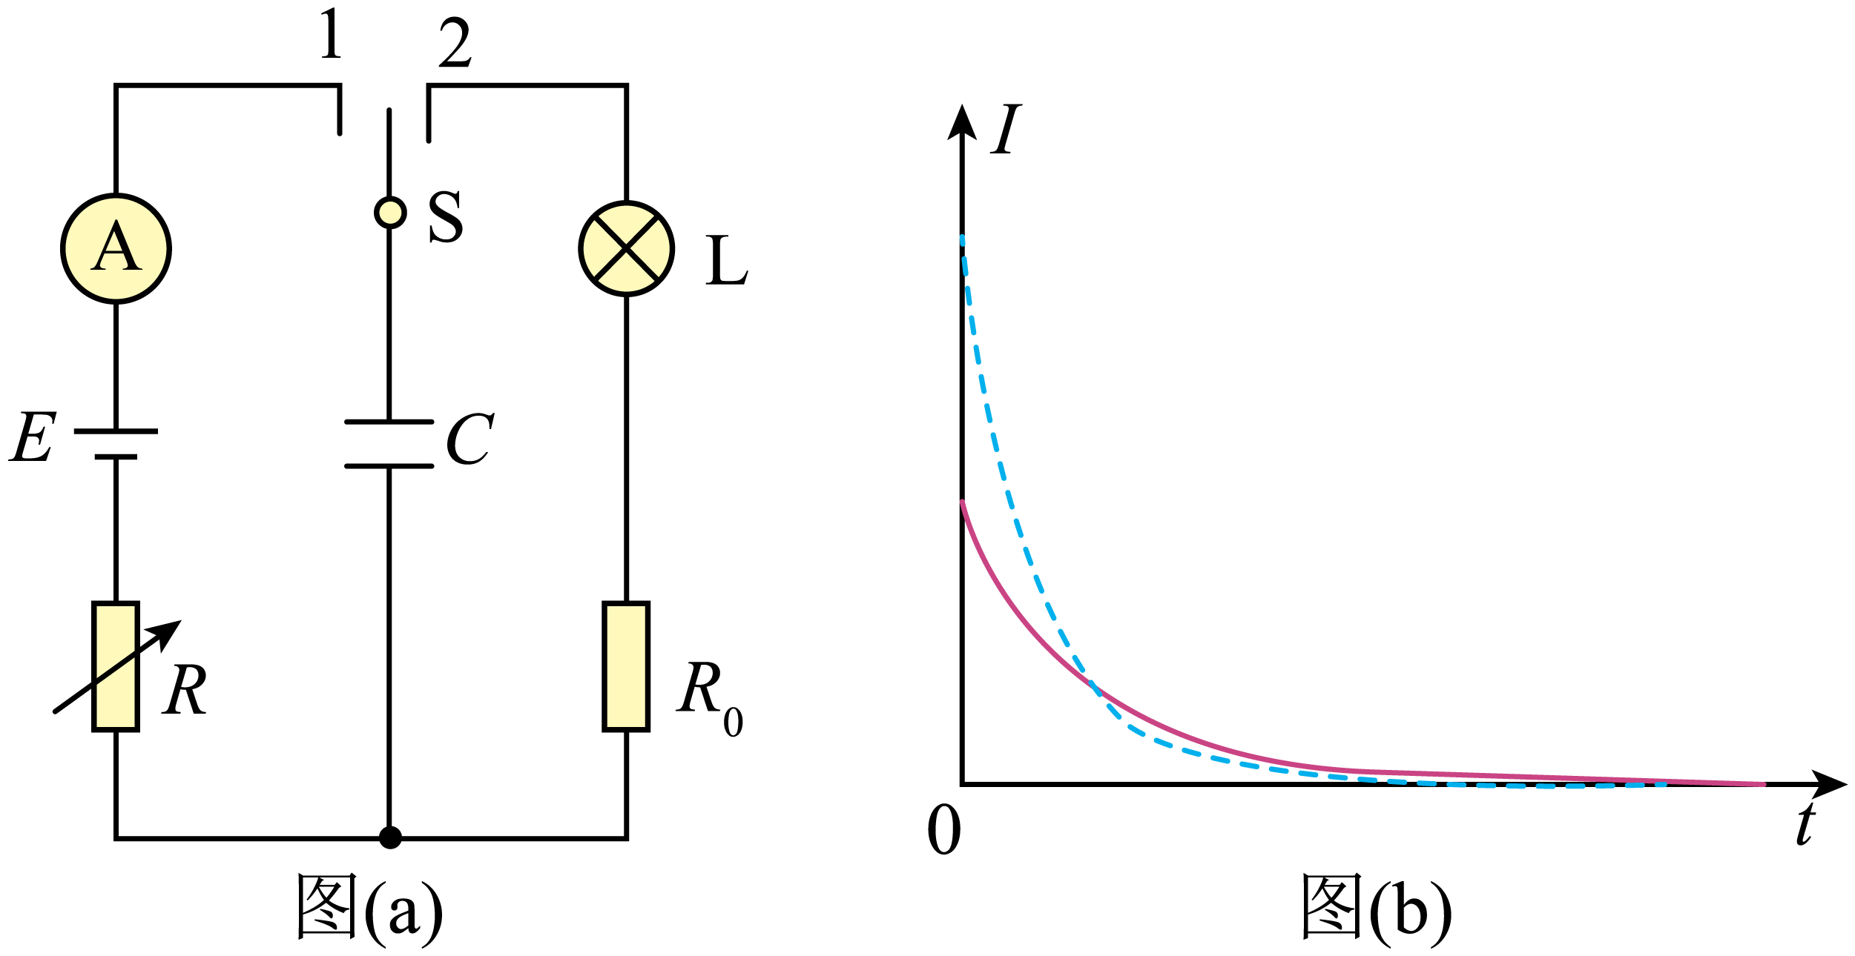
（1）用多用电表的电压挡检测电池的电压。检测时，红表笔应该与电池的___________（填“正极”或“负极”）接触。
（2）某同学设计的实验电路如图（a）所示。先将电阻箱的阻值调为，将单刀双掷开关S与“1”端相接，记录电流随时间的变化。电容器充电完成后，开关S再与“2”端相接，相接后小灯泡亮度变化情况可能是___________。（填正确答案标号）
A．迅速变亮，然后亮度趋于稳定
B．亮度逐渐增大，然后趋于稳定
C．迅速变亮，然后亮度逐渐减小至熄灭
（3）将电阻箱的阻值调为，再次将开关S与“1”端相接，再次记录电流随时间的变化情况。两次得到的电流I随时间t变化如图（b）中曲线所示，其中实线是电阻箱阻值为___________（填“R₁”或“R₂”）时的结果，曲线与坐标轴所围面积等于该次充电完成后电容器上的___________（填“电压”或“电荷量”）。
【答案】 ①. 正极 ②. C ③. ④. 电荷量
【解析】
【详解】（1）[1]多用电表红表笔流入电流，黑表笔流出电流，故电流表红表笔应该与电池正极接触；
（2）[2]电容器充电完成后，开始时两极板电量较多，电势差较大，当闭合“2”接入小灯泡，回路立即形成电流，灯泡的迅速变亮；随着时间的积累，两极板电量变少，电势差变小，流过灯泡的电流减小，直至两极板电荷量为零不带电，则无电流流过小灯泡即熄灭，故选C。
（3）[3]开始充电时两极板的不带电，两极板电势差为零，设电源内阻为r，则开始充电时有
由图像可知开始充电时实线的电流较小，故电路中的电阻较大，因此电阻箱阻值为；
[4]图像的物理意义为充电过程中电流随时间的变化图线，故曲线与坐标轴所围面积等于该次充电完成后电容器上的电荷量。
23. 一学生小组做“用单摆测量重力加速度的大小”实验。
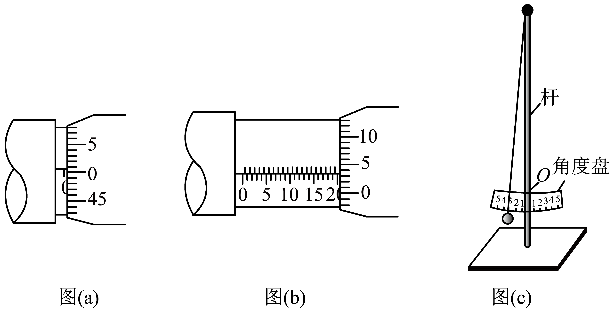
（1）用实验室提供的螺旋测微器测量摆球直径。首先，调节螺旋测微器，拧动微调旋钮使测微螺杆和测砧相触时，发现固定刻度的横线与可动刻度上的零刻度线未对齐，如图（a）所示，该示数为___________mm；螺旋测微器在夹有摆球时示数如图（b）所示，该示数为___________mm，则摆球的直径为___________mm。
（2）单摆实验的装置示意图如图（c）所示，其中角度盘需要固定在杆上的确定点O处，摆线在角度盘上所指的示数为摆角的大小。若将角度盘固定在O点上方，则摆线在角度盘上所指的示数为5°时，实际摆角___________5°（填“大于”或“小于”）。
（3）某次实验所用单摆的摆线长度为81.50cm，则摆长为___________cm。实验中观测到从摆球第1次经过最低点到第61次经过最低点的时间间隔为54.60s，则此单摆周期为___________s，该小组测得的重力加速度大小为___________m/s^{2.}（结果均保留3位有效数字，π²取9.870）
【答案】 ①. 0.006##0.007##0.008 ②. 20.034##20.033##20.035##20.032 ③. 20.027##20.028##20.029 ④. 大于 ⑤. 82.5 ⑥. 1.82 ⑦. 9.83
【解析】
【详解】（1）[1]测量前测微螺杆与和测砧相触时，图（a）的示数为
[2]螺旋测微器读数是固定刻度读数(0.5mm整数倍)加可动刻度（0.5mm以下的小数）读数，图中读数为
[3]则摆球的直径为
（2）[4]角度盘的大小一定，即在规定的位置安装角度盘，测量的摆角准确，但将角度盘固定在规定位置上方，即角度盘到悬挂点的距离变短，同样的角度，摆线在刻度盘上扫过的弧长变短，故摆线在角度盘上所指的示数为5°时，实际摆角大于5°；
（3）[5]单摆的摆线长度为81.50 cm，则摆长为
结果保留三位有效数字，得摆长为82.5cm；
[6]一次全振动单摆经过最低点两次，故此单摆的周期为
[7]由单摆的周期表达式得，重力加速度
24. 将扁平的石子向水面快速抛出，石子可能会在水面上一跳一跳地飞向远方，俗称“打水漂”。要使石子从水面跳起产生“水漂”效果，石子接触水面时的速度方向与水面的夹角不能大于θ。为了观察到“水漂”，一同学将一石子从距水面高度为h处水平抛出，抛出速度的最小值为多少？（不计石子在空中飞行时的空气阻力，重力加速度大小为g）
【答案】
【解析】
【详解】石子做平抛运动，竖直方向做自由落体运动，则有

可得落到水面上时的竖直速度

由题意可知

即

石子抛出速度的最小值为。
25. 密立根油滴实验的示意图如图所示。两水平金属平板上下放置，间距固定，可从上板中央的小孔向两板间喷入大小不同、带电量不同、密度相同的小油滴。两板间不加电压时，油滴a、b在重力和空气阻力的作用下竖直向下匀速运动，速率分别为v₀、；两板间加上电压后（上板为正极），这两个油滴很快达到相同的速率，均竖直向下匀速运动。油滴可视为球形，所受空气阻力大小与油滴半径、运动速率成正比，比例系数视为常数。不计空气浮力和油滴间的相互作用。
（1）求油滴a和油滴b的质量之比；
（2）判断油滴a和油滴b所带电荷的正负，并求a、b所带电荷量的绝对值之比。
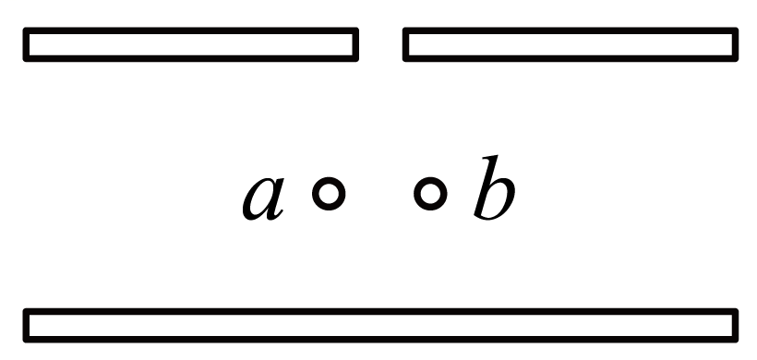
【答案】（1）8:1；（2）油滴a带负电，油滴b带正电；4:1
【解析】
【详解】（1）设油滴半径r，密度为ρ，则油滴质量
则速率为v时受阻力
则当油滴匀速下落时
解得
可知
则
（2）两板间加上电压后（上板为正极），这两个油滴很快达到相同的速率，可知油滴a做减速运动，油滴b做加速运动，可知油滴a带负电，油滴b带正电；当再次匀速下落时，对a由受力平衡可得
其中
对b由受力平衡可得
其中
联立解得
26. 一边长为L、质量为m的正方形金属细框，每边电阻为R₀，置于光滑的绝缘水平桌面（纸面）上。宽度为2L的区域内存在方向垂直于纸面的匀强磁场，磁感应强度大小为B，两虚线为磁场边界，如图（a）所示。
（1）使金属框以一定的初速度向右运动，进入磁场。运动过程中金属框的左、右边框始终与磁场边界平行，金属框完全穿过磁场区域后，速度大小降为它初速度的一半，求金属框的初速度大小。
（2）在桌面上固定两条光滑长直金属导轨，导轨与磁场边界垂直，左端连接电阻R₁ = 2R₀，导轨电阻可忽略，金属框置于导轨上，如图（b）所示。让金属框以与（1）中相同的初速度向右运动，进入磁场。运动过程中金属框的上、下边框处处与导轨始终接触良好。求在金属框整个运动过程中，电阻R₁产生的热量。
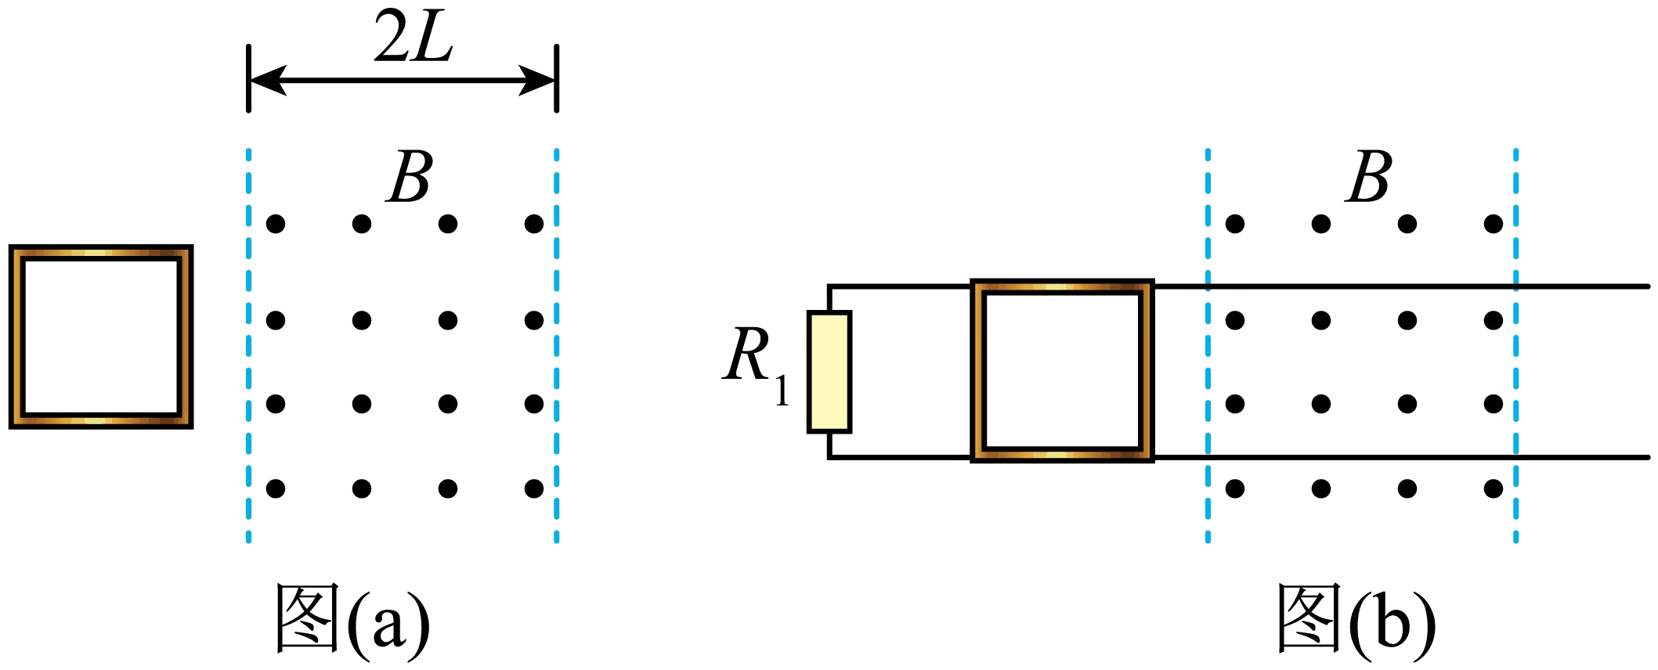
【答案】（1）；（2）
【解析】
【详解】（1）金属框进入磁场过程中有
则金属框进入磁场过程中流过回路的电荷量为
则金属框完全穿过磁场区域的过程中流过回路的电荷量为
且有
联立有
（2）设金属框的初速度为v₀，则金属框进入磁场时的末速度为v₁，向右为正方向。由于导轨电阻可忽略，此时金属框上下部分被短路，故电路中的总电
再根据动量定理有
解得
则在此过程中根据能量守恒有
解得
其中
此后线框完全进入磁场中，则线框左右两边均作为电源，且等效电路图如下
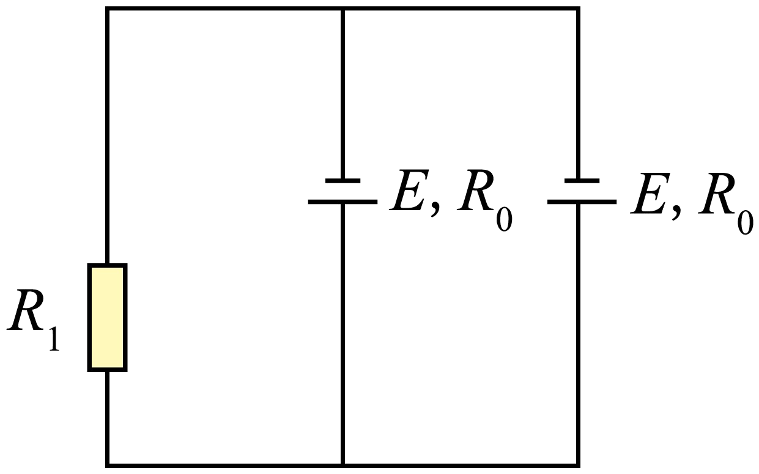
则此时回路的总电阻
设线框刚离开磁场时速度为v₂，再根据动量定理有
解得
v₂= 0
则说明线框刚离开磁场时就停止运动了，则再根据能量守恒有
其中
则在金属框整个运动过程中，电阻R₁产生的热量
27. 铬和钒具有广泛用途。铬钒渣中铬和钒以低价态含氧酸盐形式存在，主要杂质为铁、铝、硅、磷等的化合物，从铬钒渣中分离提取铬和钒的一种流程如下图所示：
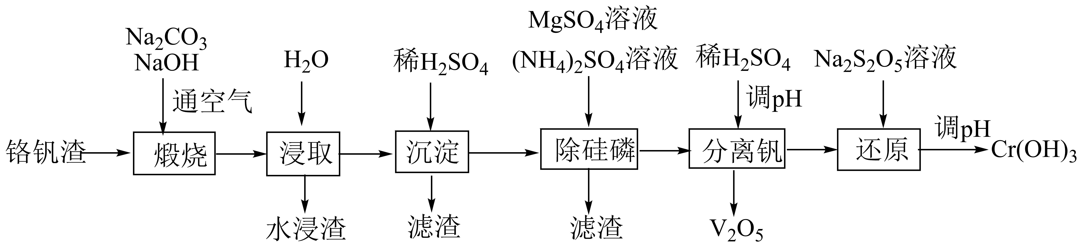
已知：最高价铬酸根在酸性介质中以Cr₂O存在，在碱性介质中以CrO存在。
回答下列问题：
（1）煅烧过程中，钒和铬被氧化为相应的最高价含氧酸盐，其中含铬化合物主要为___________(填化学式)。
（2）水浸渣中主要有SiO₂和___________。
（3）“沉淀”步骤调pH到弱碱性，主要除去的杂质是___________。
（4）“除硅磷”步骤中，使硅、磷分别以MgSiO₃和MgNH₄PO₄的形式沉淀，该步需要控制溶液的pH≈9以达到最好的除杂效果，若pH<9时，会导致___________；pH>9时，会导致___________。
（5）“分离钒”步骤中，将溶液pH调到1.8左右得到V₂O₅沉淀，V₂O₅在pH<1时，溶解为VO或VO³⁺在碱性条件下，溶解为VO或VO，上述性质说明V₂O₅具有___________(填标号)。
A．酸性 B．碱性 C．两性
（6）“还原”步骤中加入焦亚硫酸钠(Na₂S₂O₅)溶液，反应的离子方程式为___________。
【答案】（1）Na₂CrO₄
（2）Fe₂O₃ （3）Al(OH)₃
（4） ①. 磷酸根会与H⁺反应使其浓度降低导致MgNH₄PO₄无法完全沉淀，同时可能产生硅酸胶状沉淀不宜处理 ②. 会导镁离子生成氢氧化镁沉淀，不能形成MgSiO₃沉淀，导致产品中混有杂质，同时溶液中铵根离子浓度降低导致MgNH₄PO₄无法完全沉淀
（5）C （6）2Cr₂O+3S₂O+10H⁺=4Cr³⁺+6SO+5H₂O
【解析】
【分析】由题给流程可知，铬钒渣在氢氧化钠和空气中煅烧，将钒、铬、铝、硅、磷等元素转化为相应的最高价含氧酸盐，煅烧渣加入水浸取、过滤得到含有二氧化硅、氧化铁的滤渣和滤液；向滤液中加入稀硫酸调节溶液pH将Al元素转化为氢氧化铝沉淀，过滤得到强氧化铝滤渣和滤液；向滤液中加入硫酸镁溶液、硫酸铵溶液将硅元素、磷元素转化为MgSiO₃和MgNH₄PO₄沉淀，过滤得到含有MgSiO₃、MgNH₄PO₄的滤渣和滤液；向滤液中加入稀硫酸调节溶液pH将钒元素转化为五氧化二钒，过滤得到五氧化二钒和滤液；向滤液中焦亚硫酸钠溶液将铬元素转化为三价铬离子，调节溶液pH将铬元素转化为氢氧化铬沉淀，过滤得到氢氧化铬。
【小问1详解】
由分析可知，煅烧过程中，铬元素转化为铬酸钠，故答案为：Na₂CrO₄；
【小问2详解】
由分析可知，水浸渣中主要有二氧化硅、氧化铁，故答案为：Fe₂O₃；
【小问3详解】
由分析可知，沉淀步骤调pH到弱碱性的目的是将Al元素转化为氢氧化铝沉淀，故答案为：Al(OH)₃；
【小问4详解】
由分析可知，加入硫酸镁溶液、硫酸铵溶液的目的是将硅元素、磷元素转化为MgSiO₃和MgNH₄PO₄沉淀，若溶液pH<9时，磷酸根会与H⁺反应使其浓度降低导致MgNH₄PO₄无法完全沉淀，同时可能产生硅酸胶状沉淀不宜处理；若溶液pH>9时，会导镁离子生成氢氧化镁沉淀，不能形成MgSiO₃沉淀，导致产品中混有杂质，同时溶液中铵根离子浓度降低导致MgNH₄PO₄无法完全沉淀，故答案为：磷酸根会与H⁺反应使其浓度降低导致MgNH₄PO₄，同时可能产生硅酸胶状沉淀不宜处理；会导镁离子生成氢氧化镁沉淀，不能形成MgSiO₃沉淀，导致产品中混有杂质，同时溶液中铵根离子浓度降低导致MgNH₄PO₄无法完全沉淀；
【小问5详解】
由题给信息可知，五氧化二钒水能与酸溶液反应生成盐和水，也能与碱溶液发生生成盐和水的两性氧化物，故选C；
【小问6详解】
由题意可知，还原步骤中加入焦亚硫酸钠溶液的目的是将铬元素转化为铬离子，反应的离子方程式为2Cr₂O+3S₂O+10H⁺=4Cr³⁺+6SO+5H₂O，故答案为：2Cr₂O+3S₂O+10H⁺=4Cr³⁺+6SO+5H₂O。
28. 实验室由安息香制备二苯乙二酮的反应式如下：
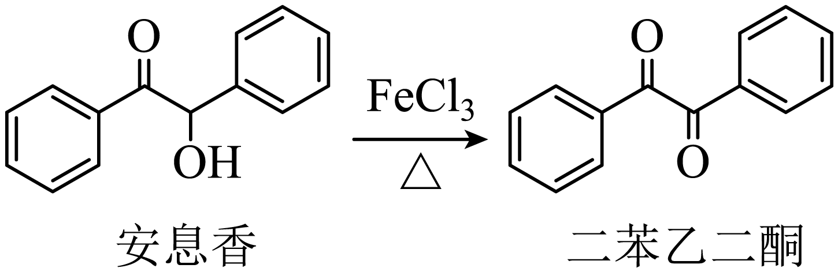
相关信息列表如下：
物质 | 性状 | 熔点/℃ | 沸点/℃ | 溶解性
安息香 | 白色固体 | 133 | 344 | 难溶于冷水  溶于热水、乙醇、乙酸
二苯乙二酮 | 淡黄色固体 | 95 | 347 | 不溶于水  溶于乙醇、苯、乙酸
冰乙酸 | 无色液体 | 17 | 118 | 与水、乙醇互溶
装置示意图如下图所示，实验步骤为：
①在圆底烧瓶中加入冰乙酸、水及 ，边搅拌边加热，至固体全部溶解。
②停止加热，待沸腾平息后加入安息香，加热回流。
③加入水，煮沸后冷却，有黄色固体析出。
④过滤，并用冷水洗涤固体3次，得到粗品。
⑤粗品用的乙醇重结晶，干燥后得淡黄色结晶。
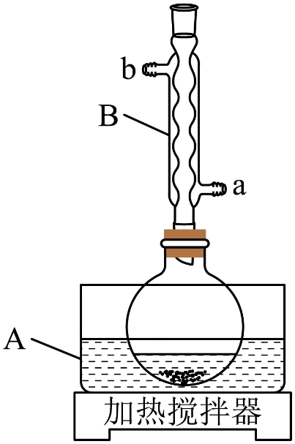
回答下列问题：
（1）仪器A中应加入_______(填“水”或“油”)作为热传导介质。
（2）仪器B的名称是_______；冷却水应从_______(填“a”或“b”)口通入。
（3）实验步骤②中，安息香必须待沸腾平息后方可加入，其主要目的是_______。
（4）在本实验中，为氧化剂且过量，其还原产物为_______；某同学尝试改进本实验：采用催化量的并通入空气制备二苯乙二酮。该方案是否可行_______？简述判断理由_______。
（5）本实验步骤①~③在乙酸体系中进行，乙酸除作溶剂外，另一主要作用是防止_______。
（6）若粗品中混有少量未氧化的安息香，可用少量_______洗涤的方法除去(填标号)。若要得到更高纯度的产品，可用重结晶的方法进一步提纯。
a．热水 b．乙酸 c．冷水 d．乙醇
（7）本实验的产率最接近于_______(填标号)。
a． b． c． d．
【答案】（1）油 （2） ①. 球形冷凝管 ②. a
（3）防暴沸 （4） ①. FeCl₂ ②. 可行 ③. 空气可以将还原产物FeCl₂又氧化为FeCl₃，FeCl₃可循环参与反应
（5）抑制氯化铁水解
（6）a
（7）b
【解析】
【分析】在圆底烧瓶中加入10 mL冰乙酸，5mL水，及9.0gFeCl₃· 6H₂O，加热至固体全部溶解，停止加热，待沸腾平息后加入2.0g安息香，加热回流45-60min，反应结束后加入50mL水，煮沸后冷却，析出黄色固体，即为二苯乙二酮，过滤，用冷水洗涤固体三次，得到粗品，再用75%乙醇重结晶，干燥后得到产品1.6g，据此解答。
【小问1详解】
该实验需要加热使冰乙酸沸腾，冰乙酸的沸点超过了100℃，应选择油浴加热，所以仪器A中应加入油作为热传导介质，故答案为：油；
【小问2详解】
根据仪器的结构特征可知，B为球形冷凝管，为了充分冷却，冷却水应从a口进，b口出，故答案为：球形冷凝管；a；
【小问3详解】
步骤②中，若沸腾时加入安息香，会暴沸，所以需要沸腾平息后加入，故答案为：防暴沸；
【小问4详解】
FeCl₃为氧化剂，则铁的化合价降低，还原产物为FeCl₂，若采用催化量的FeCl₃并通入空气制备二苯乙二酮，空气可以将还原产物FeCl₂又氧化为FeCl₃，FeCl₃可循环参与反应，故答案为：FeCl₂；可行；空气可以将还原产物FeCl₂又氧化为FeCl₃，FeCl₃可循环参与反应；
【小问5详解】
氯化铁易水解，所以步骤①～③中，乙酸除做溶剂外，另一主要作用是抑制氯化铁水解；
【小问6详解】
根据安息香和二苯乙二酮的溶解特征，安息香溶于热水，二苯乙二酮不溶于水，所以可以采用热水洗涤粗品除去安息香，故答案为：a；
【小问7详解】
2.0g安息香（C₁₄H₁₂O₂）的物质的量约为0.0094mol，理论上可产生二苯乙二酮（C₁₄H₁₀O₂）的物质的量约为0.0094mol，质量约为1.98g，产率为=80.8%，最接近80%，故答案为：b。
29. 氨是最重要的化学品之一，我国目前氨的生产能力位居世界首位。回答下列问题：
（1）根据图1数据计算反应_______。
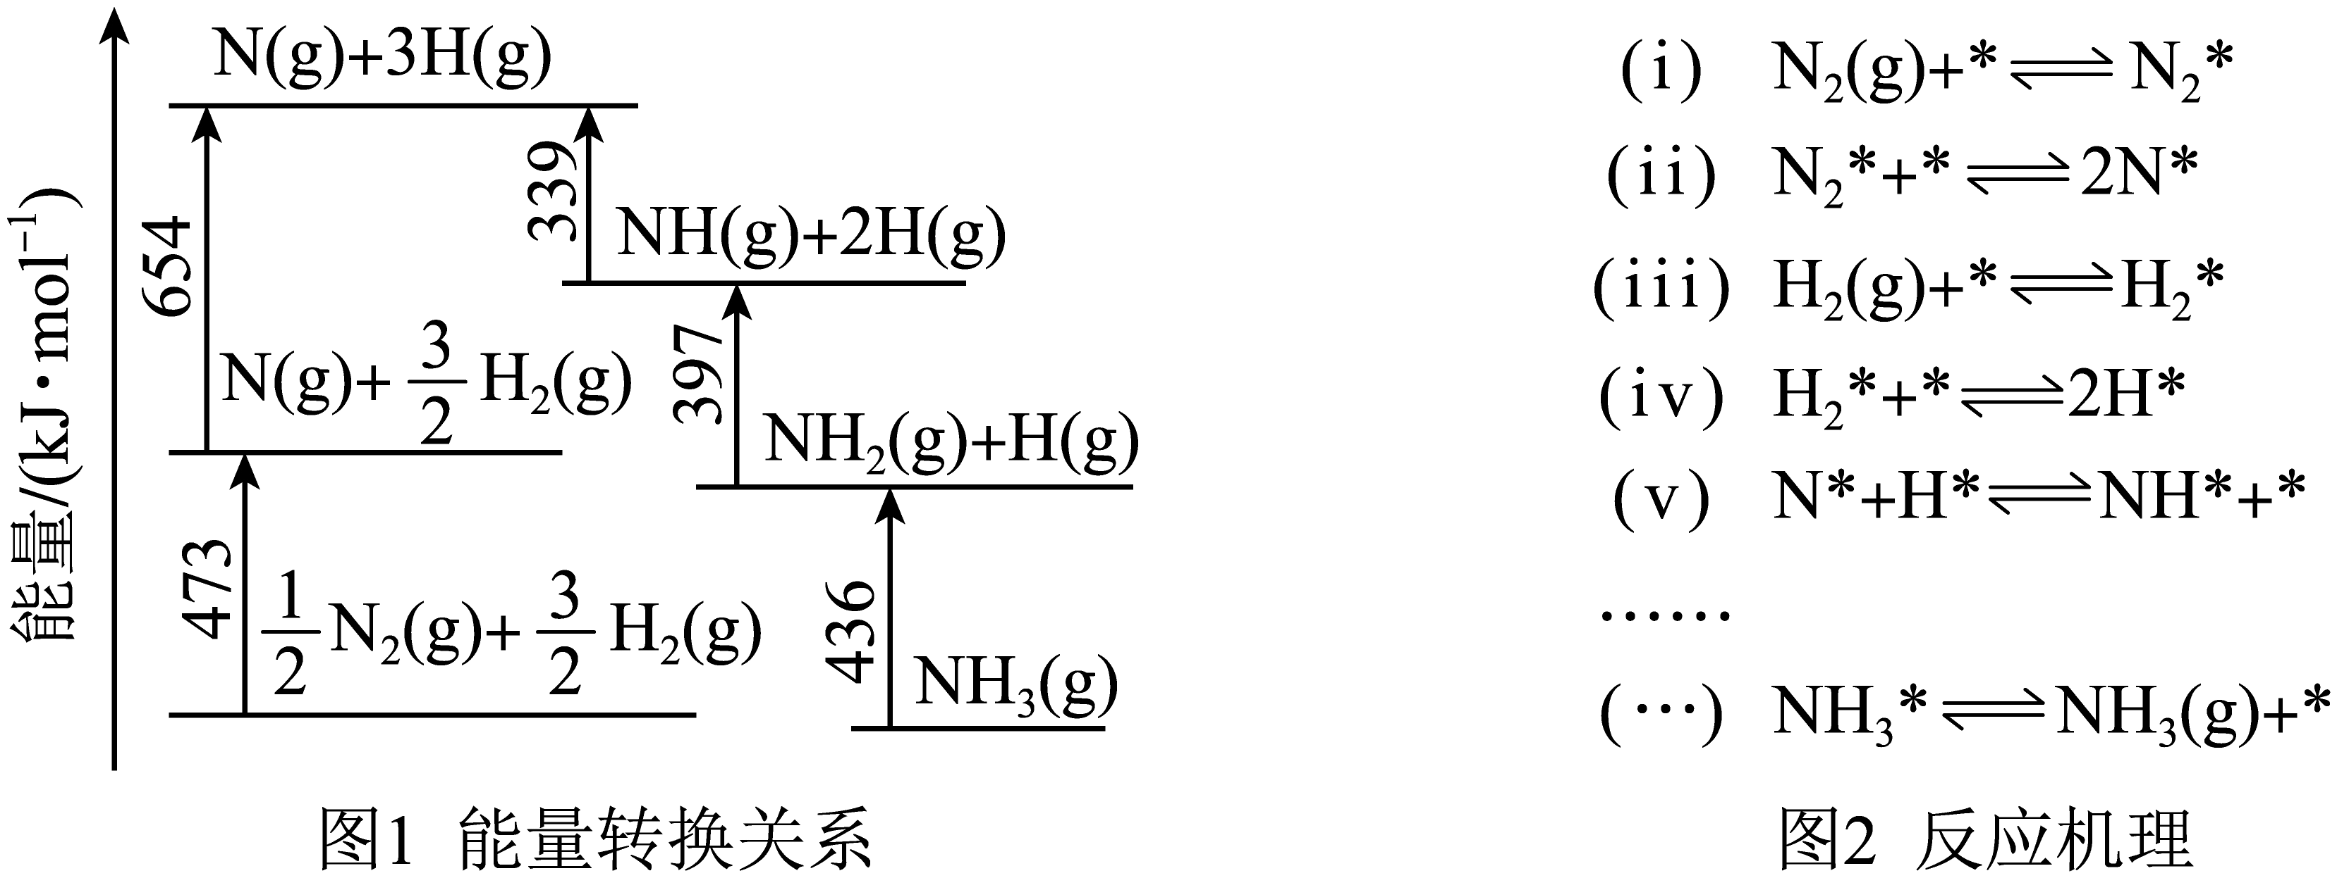
（2）研究表明，合成氨反应在催化剂上可能通过图2机理进行(*表示催化剂表面吸附位，表示被吸附于催化剂表面的)。判断上述反应机理中，速率控制步骤(即速率最慢步骤)为_______(填步骤前的标号)，理由是_______。
（3）合成氨催化剂前驱体(主要成分为)使用前经还原，生成包裹的。已知属于立方晶系，晶胞参数，密度为，则晶胞中含有的原子数为_______(列出计算式，阿伏加德罗常数的值为)。
（4）在不同压强下，以两种不同组成进料，反应达平衡时氨的摩尔分数与温度的计算结果如下图所示。其中一种进料组成为，另一种为。(物质i的摩尔分数：)
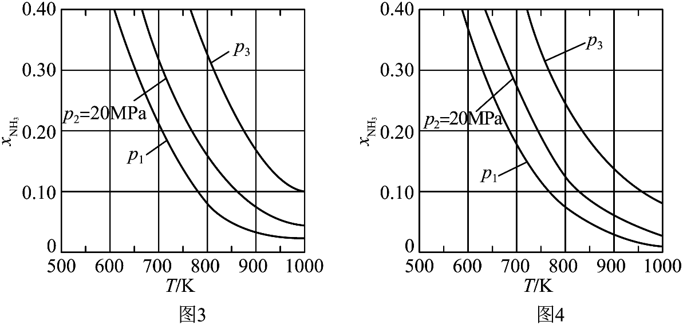
①图中压强由小到大的顺序为_______，判断的依据是_______。
②进料组成中含有情性气体的图是_______。
③图3中，当、时，氮气的转化率_______。该温度时，反应的平衡常数_______(化为最简式)。
【答案】（1）
（2） ①. (ⅱ) ②. 在化学反应中，最大的能垒为速率控制步骤，而断开化学键的步骤都属于能垒，由于的键能比H-H键的大很多，因此，在上述反应机理中，速率控制步骤为(ⅱ)
（3）
（4） ①. ②. 合成氨的反应为气体分子数减少的反应，压强越大平衡时氨的摩尔分数越大 ③. 图4 ④. ⑤.
【解析】
【小问1详解】
在化学反应中，断开化学键要消耗能量，形成化学键要释放能量，反应的焓变等于反应物的键能总和与生成物的键能总和的差，因此，由图1数据可知，反应的。
【小问2详解】
由图1中信息可知，的，则的键能为；的，则H-H键的键能为。在化学反应中，最大的能垒为速率控制步骤，而断开化学键的步骤都属于能垒，由于的键能比H-H键的大很多，因此，在上述反应机理中，速率控制步骤为(ⅱ)。
【小问3详解】
已知属于立方晶系，晶胞参数，密度为，设其晶胞中含有的原子数为，则晶体密度，解之得，即晶胞中含有的原子数为。
【小问4详解】
①合成氨的反应中，压强越大越有利于氨的合成，因此，压强越大平衡时氨的摩尔分数越大。由图中信息可知，在相同温度下，反应达平衡时氨的摩尔分数，因此，图中压强由小到大的顺序为，判断的依据是：合成氨的反应为气体分子数减少的反应，压强越大平衡时氨的摩尔分数越大。

②对比图3和图4中的信息可知，在相同温度和相同压强下，图4中平衡时氨的摩尔分数较小。在恒压下充入情性气体，反应混合物中各组分的浓度减小，各组分的分压也减小，化学平衡要朝气体分子数增大的方向移动，因此，充入情性气体不利于合成氨，进料组成中含有情性气体的图是图4。
③图3中，进料组成为两者物质的量之比为3:1。假设进料中氢气和氮气的物质的量分别为3mol和1mol，达到平衡时氮气的变化量为x mol，则有：
当、时，，解之得，则氮气的转化率，平衡时、、的物质的量分别为、2、，其物质的量分数分别为、、，则该温度下因此，该温度时，反应的平衡常数。
30. 莫西赛利(化合物K)是一种治疗脑血管疾病的药物，可改善脑梗塞或脑出血后遗症等症状。以下为其合成路线之一。
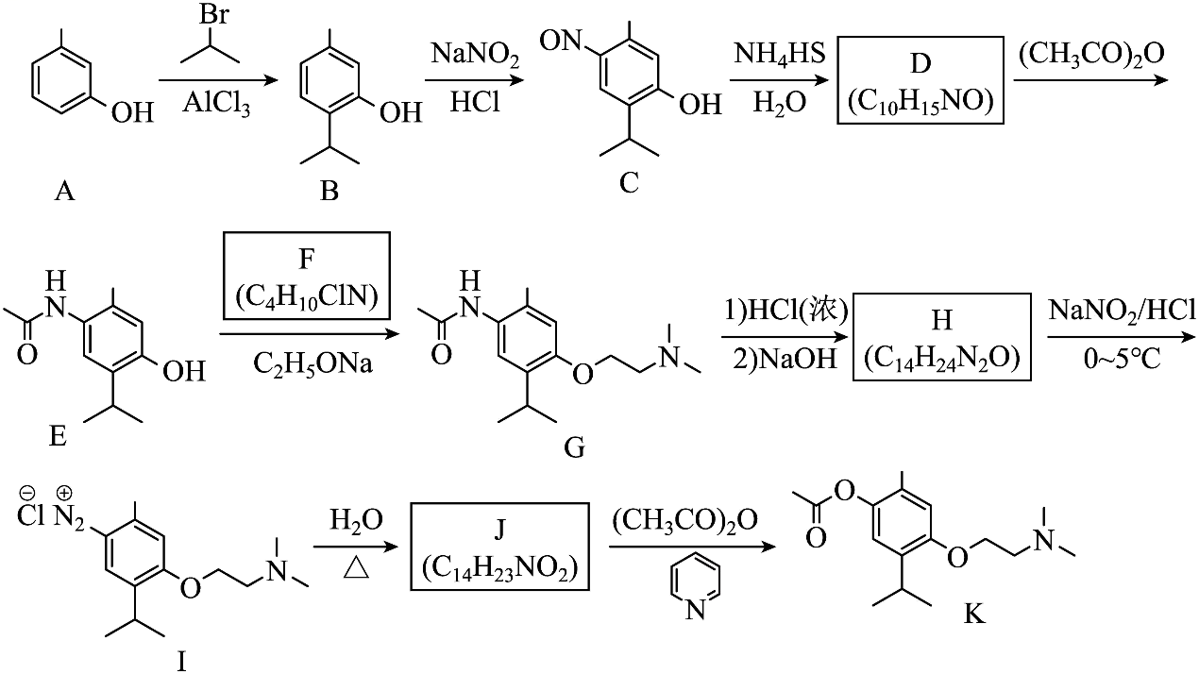
回答下列问题：
（1）A的化学名称是_______。
（2）C中碳原子轨道杂化类型有_______种。
（3）D中官能团的名称为_______、_______。
（4）E与F反应生成G的反应类型为_______。
（5）F的结构简式为_______。
（6）I转变为J的化学方程式为_______。
（7）在B的同分异构体中，同时满足下列条件的共有_______种(不考虑立体异构)；
①含有手性碳；②含有三个甲基；③含有苯环。
其中，核磁共振氢谱显示为6组峰，且峰面积比为的同分异构体的结构简式为_______。
【答案】（1）3-甲基苯酚(间甲基苯酚)
（2）2 （3） ①. 氨基 ②. 羟基
（4）取代反应 （5）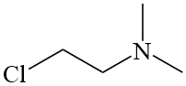
（6）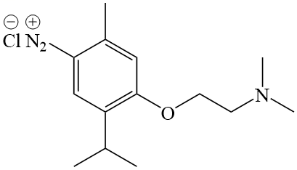+H₂O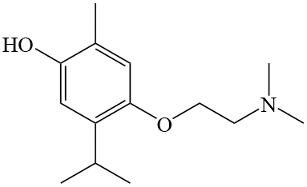+HCl+N₂↑
（7） ①. 9 ②. 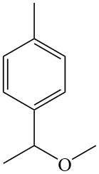
【解析】
【分析】根据流程，A与2-溴丙烷发生取代反应生成B，B与NaNO₂发生反应生成C，C与NH₄HS反应生成D，D与乙酸酐[(CH₃CO)₂O]反应生成E，结合E的结构简式和D的分子式可知，D为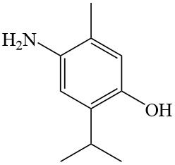；E与F反应生成G，结合E和G的结构简式和F的分子式可知，F为；G发生两步反应生成H，H再与NaNO₂/HCl反应生成I，结合I的结构和H的分子式可知，H为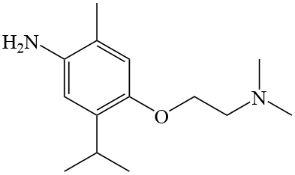；I与水反应生成J，J与乙酸酐[(CH₃CO)₂O]反应生成K，结合K的结构简式和J的分子式可知，J为；据此分析解题。
【小问1详解】
根据有机物A的结构，有机物A的化学名称为3-甲基苯酚(间甲基苯酚)。
【小问2详解】
有机物C中含有苯环，苯环上的C原子的杂化类型为sp²杂化，还含有甲基和异丙基，甲基和异丙基上的C原子的杂化类型为sp³杂化，故答案为2种。
【小问3详解】
根据分析，有机物D的结构为，其官能团为氨基和羟基。
【小问4详解】
有机物E与有机物F发生反应生成有机物G，有机物中的羟基与有机物F中的Cl发生取代反应生成有机物G，故反应类型为取代反应。
【小问5详解】
根据分析，有机物F的结构简式为。
【小问6详解】
有机物I与水反应生成有机物J，该反应的方程式为+H₂O+HCl+N₂↑。
【小问7详解】
连有4个不同原子或原子团的碳原子称为手性碳原子。在B的同分异构体中，含有手性碳、含有3个甲基、含有苯环的同分异构体有9种，分别为：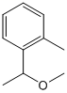、 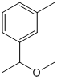 、、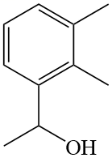、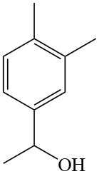、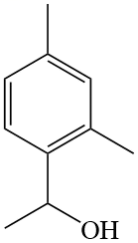 、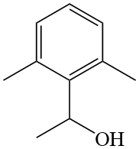、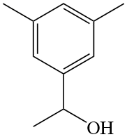、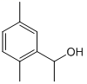；其中，核磁共振氢谱显示为6组峰，且峰面积比为3:3:3:2:2:1的同分异构体的结构简式为。

31. 植物的生长发育受多种因素调控。回答下列问题。
（1）细胞增殖是植物生长发育的基础。细胞增殖具有周期性，细胞周期中的分裂间期为分裂期进行物质准备，物质准备过程主要包括___________。
（2）植物细胞分裂是由生长素和细胞分裂素协同作用完成的。在促进细胞分裂方面，生长素的主要作用是__________，细胞分裂素的主要作用是__________。
（3）给黑暗中生长的幼苗照光后幼苗的形态出现明显变化，在这一过程中感受光信号的受体有__________（答出1点即可），除了光，调节植物生长发育的环境因素还有__________（答出2点即可）。
【答案】（1）DNA分子复制和有关蛋白质的合成
（2） ①. 促进细胞核的分裂 ②. 促进细胞质的分裂
（3） ①. 光敏色素 ②. 温度、重力
【解析】
【分析】光敏色素是一类蛋白质（色素-蛋白复合体）分布在植物的各个部位，其中在分生组织的细胞内比较丰富。受到光照射后→光敏色素结构会发生变化→这一变化的信息传导到细胞核内→基因选择性表达→表现出生物学效应。
【小问1详解】
细胞周期中的分裂间期为分裂期进行物质准备，物质准备过程主要包括DNA分子复制和有关蛋白质的合成。
【小问2详解】
在促进细胞分裂方面，生长素的主要作用是促进细胞核的分裂，而细胞分裂素主要表现在促进细胞质的分裂，二者协调促进细胞分裂的完成，表现出协同作用。
【小问3详解】
植物能对光作出反应，是因为其具有能接受光信号的分子，给黑暗中生长的幼苗照光后幼苗的形态出现明显变化，在这一过程中感受光信号的受体有光敏色素，光敏色素接受光照后，结构发生改变，该信息传导到细胞核，进而调控基因的表达，表现出生物学效应；除了光，温度（如植物代谢会随温度不同而有旺盛和缓慢之分）、重力等环境因素也会参与调节植物的生长发育。
32. 人在运动时会发生一系列生理变化，机体可通过神经调节和体液调节维持内环境的稳态。回答下列问题。
（1）运动时，某种自主神经的活动占优势使心跳加快，这种自主神经是__________。
（2）剧烈运动时，机体耗氧量增加、葡萄糖氧化分解产生大量CO₂，CO₂进入血液使呼吸运动加快。CO₂使呼吸运动加快的原因是__________。
（3）运动时葡萄糖消耗加快，胰高血糖素等激素分泌增加，以维持血糖相对稳定。胰高血糖素在升高血糖浓度方面所起的作用是__________。
（4）运动中出汗失水导致细胞外液渗透压升高，垂体释放某种激素增加，促进肾小管、集合管对水的重吸收，该激素是__________。若大量失水使细胞外液量减少以及血钠含量降低时，可使醛固酮分泌增加。醛固酮的主要生理功能是__________。
【答案】（1）交感神经
（2）人体剧烈运动时，呼吸作用增强，耗氧量增大，同时产生的CO₂增多，刺激呼吸中枢，加快呼吸运动的频率
（3）促进肝糖原分解成葡萄糖，促进非糖物质转变成糖
（4） ①. 抗利尿激素 ②. 促进肾小管和集合管对Na＋的重吸收，维持血钠含量的平衡
【解析】
【分析】1、交感神经和副交感神经是调节人体内脏功能的神经装置，所以也叫内脏神经系统，因为其功能不完全受人类的意识支配，所以又叫自主神经系统。
2、剧烈运动时，人体的呼吸频率会加快，呼吸作用增强，血液中二氧化碳增多，刺激呼吸运动中枢，加快呼吸运动频率。
【小问1详解】
自主神经包括交感神经和副交感神经，运动时，交感神经的活动占优势，表现为心跳加快，支气管扩张，但胃肠的蠕动和消化腺的分泌活动减弱；
【小问2详解】
人体的呼吸中枢位于脑干，剧烈运动时，血液中二氧化碳增多，刺激感受器产生兴奋，传至呼吸中枢，导致呼吸加深加快，肺的通气量增加，排出体内过多的二氧化碳。
【小问3详解】
胰高血糖素是机体中能够升高血糖的激素之一，该激素主要作用于肝，促进肝糖原分解成葡萄糖进入血液，促进非糖物质转变成糖，使血糖回升到正常水平。
【小问4详解】
细胞外液渗透压升高时，抗利尿激素分泌增多，可以促进肾小管、集合管对水的重吸收，使渗透压恢复正常；醛固酮是由肾上腺皮质分泌的一种激素，其主要生理功能是促进肾小管和集合管对Na＋的重吸收，维持血钠含量的平衡。
33. 现发现一种水鸟主要在某湖区的浅水和泥滩中栖息，以湖区的某些植物为其主要的食物来源。回答下列问题。
（1）湖区的植物、水鸟、细菌等生物成分和无机环境构成了一个生态系统。能量流经食物链上该种水鸟的示意图如下，①、②、③表示生物的生命活动过程，其中①是__________；②是__________；③是__________。
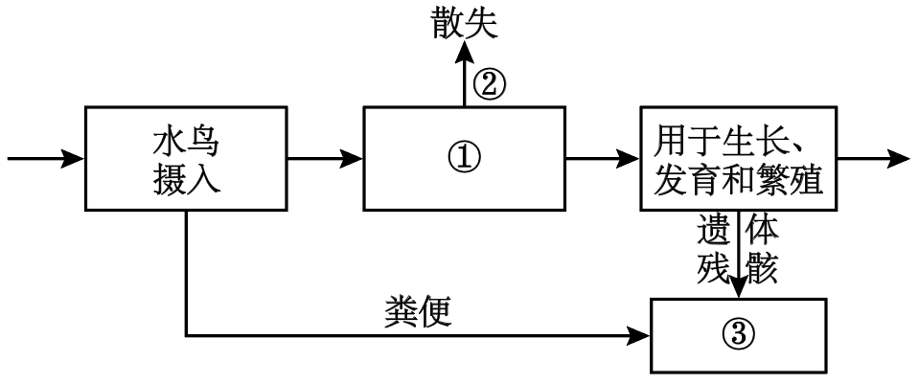
（2）要研究湖区该种水鸟的生态位，需要研究的方面有__________（答出3点即可）。该生态系统中水鸟等各种生物都占据着相对稳定的生态位，其意义是__________。
（3）近年来，一些水鸟离开湖区前往周边稻田，取食稻田中收割后散落的稻谷，羽毛艳丽的水鸟引来一些游客观赏。从保护鸟类的角度来看，游客在观赏水鸟时应注意的事项是__________（答出1点即可）。
【答案】（1） ①. 水鸟的同化作用 ②. 水鸟呼吸作用（细胞呼吸） ③. 分解者的分解作用
（2） ①. 栖息地、食物、天敌以及与其它物种的关系等 ②. 有利于不同生物之间充分利用环境资源
（3）不破坏水鸟的生存环境；远距离观赏
【解析】
【分析】能量流动的相关计算为：摄入的能量有两个去向：同化量+粪便量（粪便量属于上一个营养级流向分解者的能量）。同化的能量有两个去向：呼吸作用散失的能量+用于生长发育和繁殖的能量。用于生长发育和繁殖的能量有两个去向：传递给下一个营养级+流向分解者。能量传递效率=传递给下一营养级的能量÷该营养级所同化的能量。
【小问1详解】
据图可知，①是水鸟摄入后减去粪便剩余的能量，故表示水鸟的同化量；②是①（水鸟的同化量）减去用于生长发育繁殖的能量，表示水鸟通过呼吸作用以热能散失的能量；③是流向分解者的能量，包括水鸟遗体残骸中的能量和上一营养级的同化量。
【小问2详解】
一个物种在群落中的地位或作用，包括所处的空间位置，占用资源的情况，以及与其他物种的关系等，称为这个物种的生态位，水鸟属于动物，研究其生态位，需要研究的方面有：它的栖息地、食物、天敌以及与其它物种的关系等；群落中每种生物都占据着相对稳定的生态位，这有利于不同生物之间充分利用环境资源。
【小问3详解】
鸟类的生存与环境密切相关，从保护鸟类的角度来看，游客在观赏水鸟时应注意的事项有：不破坏水鸟的生存环境（不丢弃废弃物、不污染水源）；远距离观赏而避免对其造成惊吓等。
34. 果蝇常用作遗传学研究的实验材料。果蝇翅型的长翅和截翅是一对相对性状，眼色的红眼和紫眼是另一对相对性状，翅型由等位基因T/t控制，眼色由等位基因R/r控制。某小组以长翅红眼、截翅紫眼果蝇为亲本进行正反交实验，杂交子代的表型及其比例分别为，长翅红眼雌蝇：长翅红眼雄蝇=1：1（杂交①的实验结果）；长翅红眼雌蝇：截翅红眼雄蝇=1：1（杂交②的实验结果）。回答下列问题。
（1）根据杂交结果可以判断，翅型的显性性状是__________，判断的依据是__________。
（2）根据杂交结果可以判断，属于伴性遗传的性状是__________，判断的依据是__________。
杂交①亲本的基因型是__________，杂交②亲本的基因型是__________。
（3）若杂交①子代中长翅红眼雌蝇与杂交②子代中的截翅红眼雄蝇杂交，则子代翅型和眼色的表型及其比例为__________。
【答案】（1） ①. 长翅 ②. 亲代是长翅和截翅果蝇，杂交①子代全是长翅

（2） ①. 翅型 ②. 翅型的正反交实验结果不同 ③. RRX^{T}X^{T}、rrX^{t}Y ④. rrX^{t}X^{t}、RRX^{T}Y
（3）红眼长翅∶红眼截翅∶紫眼长翅∶紫眼截翅=3∶3∶1∶1
【解析】
【分析】基因分离定律的实质:在杂合子的细胞中，位于一对同源染色体上的等位基因，具有一定的独立性;生物体在进行减数分裂形成配子时，等位基因会随着同源染色体的分开而分离，分别进入到两个配子中，独立地随配子遗传给后代。
【小问1详解】
具有相对性状的亲本杂交，子一代所表现出的性状是显性性状，分析题意可知，仅考虑翅型，亲代是长翅和截翅果蝇，杂交①子代全是长翅，说明长翅对截翅是显性性状。
【小问2详解】
分析题意，实验①和实验②是正反交实验，两组实验中翅型在子代雌雄果蝇中表现不同（正反交实验结果不同），说明该性状位于X染色体上，属于伴性遗传；根据实验结果可知，翅型的相关基因位于X染色体，且长翅是显性性状，而眼色的正反交结果无差异，说明基因位于常染色体，且红眼为显性性状，杂交①长翅红眼、截翅紫眼果蝇的子代长翅红眼雌蝇（R-X^{T}X⁻）：长翅红眼雄蝇（R-X^{T}Y）=1：1，其中X^{T}来自母本，说明亲本中雌性是长翅红眼RRX^{T}X^{T}，而杂交②长翅红眼、截翅紫眼果蝇的子代长翅红眼雌蝇（R-X^{T}X⁻）：截翅红眼雄蝇（R-X^{t}Y）=1：1，其中的X^{t}只能来自亲代母本，说明亲本中雌性是截翅紫眼，基因型是rrX^{t}X^{t}，故可推知杂交①亲本的基因型是RRX^{T}X^{T}、rrX^{t}Y，杂交②的亲本基因型是rrX^{t}X^{t}、RRX^{T}Y。
【小问3详解】
若杂交①子代中的长翅红眼雌蝇（RrX^{T}X^{t}）与杂交②子代中的截翅红眼雄蝇（RrX^{t}Y）杂交，两对基因逐对考虑，则Rr×Rr→R-∶rr=3∶1，即红眼∶紫眼=3∶1，X^{T}X^{t}×X^{t}Y→X^{T}X^{t}：X^{t}X^{t}：X^{T}Y∶X^{t}Y=1∶1∶1∶1，即表现为长翅∶截翅=1∶1，则子代中红眼长翅∶红眼截翅∶紫眼长翅∶紫眼截翅=3∶3∶1∶1。
35. 根瘤菌与豆科植物之间是互利共生关系，根瘤菌侵入豆科植物根内可引起根瘤的形成，根瘤中的根瘤菌具有固氮能力。为了寻找抗逆性强的根瘤菌，某研究小组做了如下实验：从盐碱地生长的野生草本豆科植物中分离根瘤菌；选取该植物的茎尖为材料，通过组织培养获得试管苗（生根试管苗）；在实验室中探究试管苗根瘤中所含根瘤菌的固氮能力。回答下列问题。
（1）从豆科植物的根瘤中分离根瘤菌进行培养，可以获得纯培养物，此实验中的纯培养物是__________。
（2）取豆科植物茎尖作为外植体，通过植物组织培养可以获得豆科植物的试管苗。外植体经诱导形成试管苗的流程是：外植体愈伤组织试管苗。其中①表示的过程是__________，②表示的过程是__________。由外植体最终获得完整的植株，这一过程说明植物细胞具有全能性。细胞的全能性是指__________。
（3）研究小组用上述获得的纯培养物和试管苗为材料，研究接种到试管苗上的根瘤菌是否具有固氮能力，其做法是将生长在培养液中的试管苗分成甲、乙两组，甲组中滴加根瘤菌菌液，让试管苗长出根瘤。然后将甲、乙两组的试管苗分别转入__________的培养液中培养，观察两组试管苗的生长状况，若甲组的生长状况好于乙组，则说明____________________。
（4）若实验获得一种具有良好固氮能力的根瘤菌，可通过发酵工程获得大量根瘤菌，用于生产根瘤菌肥。根瘤菌肥是一种微生物肥料，在农业生产中使用微生物肥料的作用是__________（答出2点即可）。
【答案】（1）由根瘤菌繁殖形成的单菌落
（2） ①. 脱分化 ②. 再分化 ③. 细胞经分裂和分化后，仍具有产生完整有机体或分化成其他各种细胞的潜能和特性。
（3） ①. 无氮源 ②. 接种到试管苗上的根瘤菌具有固氮能力
（4）①促讲植物生长，增加作物产量 ②能够减少化肥使用，改良土壤，减少污染，保护生态环境
【解析】
【分析】在微生物学中，将接种于培养基内，在合适条件下形成的含特定种类微生物的群体称为培养物。由单一个体繁殖所获得的微生物群体称为纯培养物。获得纯培养物的过程称纯培养，包括配制培养基、灭菌、接种、分离和培养等步骤。
细胞全能性是指细胞经分裂和分化后，仍具有产生完整有机体或分化成其他各种细胞的潜能和特性。
植物组织培养是指在无菌和人工控制的环境条件下，利用人工培养基对离体的植物器官、组织、细胞及原生质体等进行培养，使其再生细胞或完整植株的技术。
【小问1详解】
在微生物学中将接种于培养基内，在合适条件下形成的含特定种类微生物的群体成为纯培养物。由单一个体繁殖所获得的微生物群体。对于本实验来说就是根瘤菌繁殖得到的单菌落。

【小问2详解】
植物组织培养的过程先是脱分化形成愈伤组织，后再分化形成试管苗。细胞全能性是指细胞经分裂和分化后，仍具有产生完整有机体或分化成其他各种细胞的潜能和特性。
【小问3详解】
控制变量，因为甲组和乙组的区别是固氮菌，所以要保证培养液中没有氮源，探究的是接种到试管菌上的根瘤菌是否具有固氮能力，如果甲长得好，说明接种到试管菌上的根瘤能具有固氮能力。
【小问4详解】
微生物肥料除了能够促进植物生长，起到肥料的作用之外，能够减少化肥的使用，改良土壤，保护环境。

